ПОЯСНЮВАЛЬНА ЗАПИСКА ДО ПРОЄКТУ РІШЕННЯ
«ПРО БЮДЖЕТ НЕТІШИНСЬКОЇ МІСЬКОЇ
ТЕРИТОРІАЛЬНОЇ ГРОМАДИ НА 2021 РІК»

1.Інформація про соціально-економічний стан м.Нетішин, с.Старий Кривин у 2020 році та прогноз розвитку на
2021 бюджетний рік, покладені в основу бюджету
Нетішинської міської територіальної громади

Соціально-економічне становище міста Нетішин,
с.Старий Кривин та с.Новий Кривин
за січень-листопад 2020 року

Протягом 2020 року робота органу місцевого самоврядування, установ, підприємств та організацій міської громади всіх сфер діяльності була направлена на виконання пріоритетних завдань соціально-економічного розвитку, забезпечення першочергових потреб мешканців громади, розв’язання гострих соціальних питань.
У 2020 році економіка міста та України в цілому функціонує в умовах пандемії COVID-19. Запровадження карантину з 12.03.2020 на всій території країни суттєво позначилося на основних показниках соціально-економічного розвитку.
Найбільш негативні наслідки економіка відчула у квітні 2020 року, коли діяли жорсткі обмеження. Введення адаптивного карантину дало змогу пом’якшити ці наслідки та розпочати поступове відновлення економічної активності. З травня місяця простежувалися позитивні тенденції, що сприяли стабілізації ситуації. Однак, дія карантинних обмежень вплине на очікуване значення показників за підсумками 2020 року.
Провідною галуззю матеріального виробництва та відповідно основною бюджетоутворюючою галуззю в м. Нетішин залишається промисловість. Найбільшим підприємством промисловості у місті є ВП «ХАЕС» ДП НАЕК «Енергоатом», яке сплачує до бюджету громади більше 65 відсотків податків та зборів.
Станом на 01 грудня 2020 року ВП «ХАЕС» ДП НАЕК «Енергоатом» вироблено 10305,8 млн кВт год електроенергії, що на 3466,3 млн кВт год (49,1%) більше, ніж за січень - листопад 2019 року.
За підсумками січня-вересня 2020 року зниження більше ніж на 80,1% порівняно з аналогічним періодом 2019 року продемонструвала будівельна галузь. Так, загальна площа прийнятих в експлуатацію житлових будівель (нове будівництво) по місту у січні-вересні 2020 року становить 671 м² , що на 2701 м² менше відповідного періоду 2019 року. Підприємствами міста Нетішина виконано 0,5% загального обсягу будівництва в області, що пояснюється призупиненням робіт на будівельних майданчиках та відповідно перенесенням строків введення в експлуатацію об’єктів.
Обсяг виробленої будівельної продукції у січні-жовтні 2020 року становив 224 226 тис. грн (5,2% до загального обсягу виконаних будівельних робіт по області та 40,9 % до обсягу виконаних робіт до звітного періоду попереднього року).
У 2019 році підприємства міста, які одержали прибуток від діяльності, займали 69,5 відсотків до загальної кількості підприємств, та мали фінансовий результат (сальдо) + 142852,7 тис. грн, підприємства, які одержали збиток – 30,5 відсотків, та мали фінансовий результат (сальдо) – 5618,2 тис. гривень.
Зовнішня торгівля товарами та послугами характеризується такими даними:
- експорт товарів досягнув рівня 478,7 тис. дол. США (1,1% загального експорту товарів області), імпорт товарів – 391,0 тис. дол. США (1,1% загального імпорту товарів області).
У звітному періоді, у порівнянні з минулим роком мало місце зменшення як експорту, так і імпорту товарів: на 25,2% та на 44,5% відповідно.
На 01 грудня 2020 року у Нетішинській ДПІ на обліку перебували 656 юридичних осіб, з них сплачували податки до бюджетів усіх рівнів 353 юридичні особи (+ 7 підприємств у порівнянні з початком року) та 1 323 фізичних осіб – підприємців (+ 60 фізичних осіб від початку року).
У поточному році кількість суб’єктів господарювання (юридичні особи та фізичні особи - підприємці), які працюють за спрощеною системою оподаткування, станом на 01.12.2020 склала 1 121 особу, що на 27 суб’єктів більше у порівнянні з показником на початок поточного року (на 01.01.2020 -
1 094 суб’єктів господарювання).
Частка надходжень від суб'єктів малого і середнього підприємництва до бюджетів всіх рівнів за звітний період становить біля 20 відсотків.
Ключовим елементом ринку праці виступає оплата праці, розмір якої постійно зростає. За підсумками 10 місяців 2020 року середньомісячна заробітна плата одного середньооблікового штатного працівника досягла рівня 22 128 грн. Це на 2,3% вище, ніж нараховано середньообліковому штатному працівнику в середньому по області. За рівнем середньомісячної заробітної плати м. Нетішин посідає 1 місце серед міст та районів області. У порівнянні з відповідним періодом 2019 року відбулося збільшення даного показника на 21,2%.
Протягом року вживались всі можливі заходи щодо своєчасної виплати заробітної плати. За станом на 1 грудня 2020 року заборгованість із виплати заробітної плати працівникам підприємств міста Нетішина відсутня.
Середньоспискова чисельність найманих працівників, за даними Пенсійного фонду України, на 01 листопада 2020 року зросла порівняно з відповідним періодом минулого року на 78 чол та становить 10 323 чол.

2.Оцінка доходів бюджету з урахуванням втрат доходів бюджету міської територіальної громади внаслідок наданих
міською радою податкових пільг

Доходи бюджету міської територіальної громади по загальному та спеціальному фондах (без урахування міжбюджетних трансфертів) на 2021 рік обраховані у сумі 399 799,2 тис. гривень.
Дохідна частина проєкту бюджету Нетішинської міської територіальної громади на 2021 рік розроблена на основі проєкту Закону України «Про Державний бюджет України на 2021 рік», норм чинного Податкового і Бюджетного кодексів України та інших законодавчих актів із врахуванням фактичної податкової бази.
При прогнозуванні дохідної частини бюджету міської територіальної громади на 2021 рік було враховано:
- статистичні показники, які використовуються при розрахунку прогнозних надходжень податків та зборів, зокрема за 2019 рік, очікувані макропоказники Мінекономрозвитку на 2020 рік та прогнозні на 2021 рік, затверджені постановою Кабінету Міністрів України від 29.07.2020 № 671;
- фактичне виконання дохідної частини бюджету за результатами
2017 - 2019 років та надходження поточного року;
- наявну податкову базу 2020 року.
Доходи бюджету міської ТГ на 2021 рік обраховано у сумі
489 333,0 тис. грн, у тому числі сума доходів:
- загального фонду – 484 056,3 тис. грн;
- спеціального фонду – 5 276,7 тис. гривень.
Прогнозний обсяг доходів бюджету міської територіальної громади (без урахування офіційних трансфертів) на 2021 рік обрахований у сумі 399 799,2 тис. грн, що більше затверджених показників на 2020 рік по м.Нетішин та с.Старий Кривин на 45 761,3 тис. грн або на 12,9%.
Офіційні трансферти у бюджеті міської ТГ на 2021 рік, затверджені у сумі 89 533,8 тис. грн, з них:
- міжбюджетні трансферти затверджені відповідно додатку № 5 до Закону України «Про Державний бюджет України на 2021 рік», зокрема:
- освітня субвенція з державного бюджету у сумі 86 049,1 тис. грн;
- міжбюджетні трансферти затверджені відповідно додатку № 5 до рішення обласної ради «Про обласний бюджет Хмельницької області на 2021 рік»:
- субвенція з місцевого бюджету на здійснення переданих видатків у сфері освіти за рахунок коштів освітньої субвенції – 1 215,9 тис. грн;
- субвенція з місцевого бюджету на надання державної підтримки особам з особливими освітніми потребами за рахунок відповідної субвенції з державного бюджету – 823,3 тис. грн;
- субвенція з місцевого бюджету на здійснення підтримки окремих закладів та заходів у системі охорони здоров'я за рахунок відповідної субвенції з державного бюджету– 627,3 тис. гривень.
Дотація з місцевого бюджету на здійснення переданих з державного бюджету видатків з утримання закладів освіти та охорони здоров'я за рахунок відповідної додаткової дотації з державного бюджету – 818,2 тис.гривень.
Станом на 01 грудня 2020 року міською радою прийнято рішення щодо надання податкових пільг на 2021:
- рішення сімдесят шостої сесії Нетішинської міської ради VІІ скликання від 19.06.2020 року № 76/4636 «Про встановлення пільг із сплати земельного податку»
- рішення сімдесят шостої сесії Нетішинської міської ради VІІ скликання від 19.06.2020 року № 76/4635 «Про встановлення пільг із сплати податку на нерухоме майно, відмінне від земельної ділянки».

3. Пояснення до основних положень проекту рішення про бюджет міської територіальної громади, включаючи аналіз пропонованих обсягів видатків і кредитування за бюджетною класифікацією
Доходи бюджету міської територіальної громади
В основу формування обсягів доходів і видатків бюджету Нетішинської міської територіальної громади на 2021 рік покладено вимоги положень Конституції України, Податкового кодексу України, Бюджетного кодексу України, інших законодавчих актів, що стосуються місцевих бюджетів та міжбюджетних відносин.
На виконання частини восьмої статті 75 Бюджетного кодексу України Міністерством фінансів України листами від 13 серпня 2020 року № 05110-14-6/25074; від 18 вересня 2020 року № 05110-14-6/28827; від 21 вересня 2020 року № 05110-14-6/28961; від 27 листопада 2020 року № 05110-14-6/36465 доведені особливості складання проєктів місцевих бюджетів на 2021 рік.
При прогнозуванні дохідної частини бюджету Нетішинської міської територіальної громади на 2021 рік варто відмітити наступні фактори, які впливають на формування дохідної частини бюджету.
З 1 січня 2021 року припиняється зарахування частини (13,44 відсотка) акцизного податку з виробленого в Україні та ввезеного на митну територію України пального до бюджетів місцевого самоврядування у зв’язку із зарахуванням цих надходжень, відповідно до пунктів 7 і 8 частини другої статті 29 Бюджетного кодексу України, до спеціального фонду державного бюджету на розвиток дорожнього господарства.
З 1 січня 2021 року згідно Закону України від 20 вересня 2019 року №132-ІХ «Про внесення змін в деякі законодавчі акти України стосовно стимулювання інвестиційної діяльності в Україні» відмінено перерахування до місцевих бюджетів коштів пайової участі для створення і розвитку інфраструктури.
З урахуванням зазначеного, доходи бюджету Нетішинської міської територіальної громади на 2021 рік розраховано у сумі 489 333,0 тис. грн, у тому числі доходи загального фонду 484 056,3 тис. грн, доходи спеціального фонду 5 276,7 тис. гривень.
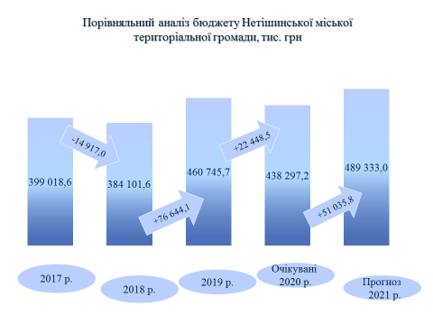
В порівнянні з очікуваними надходженнями за 2020 рік, прогнозні показники доходів бюджету Нетішинської міської територіальної громади на 2021 рік збільшено на 51 035,8 тис. грн або на 11,6%.
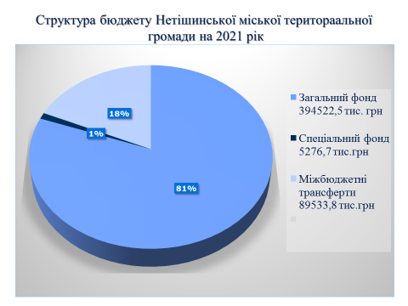
ДОХОДИ ЗАГАЛЬНОГО ФОНДУ
Враховуючи фактичні надходження за 2017-2019 роки та 11 місяців 2020 року, обсяг доходів загального фонду бюджету Нетішинської міської територіальної громади без урахування міжбюджетних трансфертів на 2021 рік розраховано в сумі 394 522,5 тис. грн, що на 43 562,0 тис. грн. або на 12,4% більше в порівнянні з очікуваними надходженнями за 2020 рік.

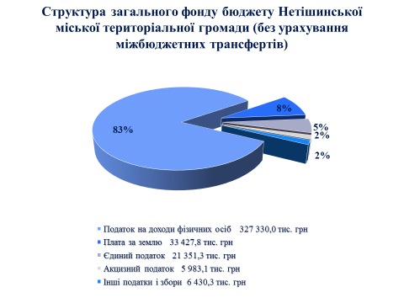
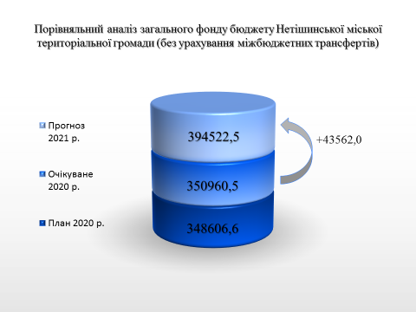

11010000 Податок на доходи фізичних осіб

Основним джерелом надходжень міської територіальної громади є податок на доходи фізичних осіб, питома вага якого в обсязі доходів загального фонду бюджету Нетішинської міської територіальної громади, без урахування міжбюджетних трансфертів на 2021 рік складає 83,0 %.
Прогноз надходжень податку на доходи фізичних осіб на 2021 рік розрахований із урахуванням прогнозного обсягу фонду оплати праці, рівня середньої заробітної плати, а також бази та діючих ставок оподаткування доходів фізичних осіб.
Основні чинники, які вплинуть на надходження податку на доходи фізичних осіб:
- застосування єдиної ставки (18%) оподаткування доходів фізичних осіб;
- підвищення мінімальної заробітної плати та прожиткового мінімуму;
- зниження податкового навантаження на громадян, за рахунок надання податкової соціальної пільги на рівні 50% прожиткового мінімуму для працездатних осіб для будь-якого платника податку за умови, що дохід не перевищує 1,4 прожиткового мінімуму для працездатних осіб;
Прогнозні показники податку на доходи фізичних осіб по бюджету міської територіальної громади на 2021 рік, розраховані в сумі 327 330,0 тис. грн, що на 43 972,8 тис. грн або на 15,5 відсотка більше очікуваних надходжень у 2020 році. Це пов’язано із збільшенням:
- мінімальної заробітної плати з 1 січня 2021 року - у розмірі
6 000,0 грн на місяць та посадового окладу працівника І тарифного розряду Єдиної тарифної сітки – 2 670,0 грн;
- мінімальної заробітної плати з 1 грудня 2021 року – 6 500,0 грн на місяць та посадового окладу працівника І тарифного розряду Єдиної тарифної сітки – 2 839,0 гривень.
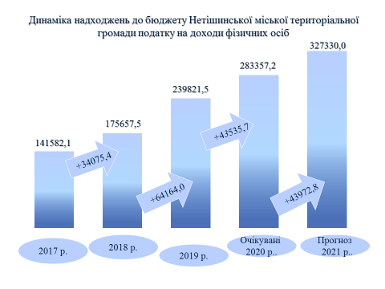
Розрахунок податку та збору на доходи фізичних осіб на 2021 рік
тис. грн
№п/п | Показник | Надходження податку
3 | Очікувані надходження податку на доходи фізичних осіб у 2020 році (контингент) | 472 262,0
4 | Прогнозні показники податку на доходи фізичних осіб на 2021 рік до зведеного бюджету  у тому числі: | 545 550,0
5 | Податок на доходи фізичних осіб, що сплачується податковими агентами, із доходів платника податку у вигляді заробітної плати (код 11010100) | 514 483,2
6 | Податок на доходи фізичних осіб з грошового забезпечення, грошових винагород та інших виплат, одержаних військовослужбовцями та особами рядового і начальницького складу, що сплачується податковими агентами (код 11010200) | 26 410,1
7 | Податок на доходи фізичних осіб, що сплачується податковими агентами, із доходів платника податку інших ніж заробітна плата (код 11010400) | 3 188,7
8 | Податок на доходи фізичних осіб, що сплачується фізичними особами за результатами річного декларування (код 11010500) | 1 468,0
1 | БЮДЖЕТ МІСТА - 60% (р.2*60%) | 327 330,0
Розрахунок податку та збору на доходи фізичних осіб зведений
по Нетішинській міській ТГ на 2021 рік
 | Питома вага за січень-листопад 2020 року | Факт за січень- листопад 2020 року 100% | Очікувані надходжен  ня за грудень 2020 року 100% | Очікувані надходження за  2020 рік  100% | Прогноз на 2021 рік по контингенту 100% | Ріст прогнозу 2021 року до очікуваних надходжень за 2020 рік
11010100 | 94,8% | 410692,0 | 36933,3 | 447625,3 | 514483,2 | 14,9%
11010200 | 4,4% | 18905,7 | 2038,1 | 20943,8 | 26410,1 | 26,1%
11010400 | 0,5% | 2365,3 | 163,4 | 2528,7 | 3188,7 | 26,1%
11010500 | 0,3% | 1118,3 | 45,9 | 1164,2 | 1468,0 | 26,1%
11010000 | 100,0% | 433081,3 | 39180,7 | 472262,0 | 545550,0 | 15,5%

Розрахунок податку та збору на доходи фізичних осіб по м.Нетішин на 2021 рік
 | Питома вага за січень-листопад 2020 року | Факт за січень- листопад 2020 року 100% | Очікувані надходжен  ня за грудень 2020 року 100% | Очікувані надходження за  2020 рік  100% | Прогноз на 2021 рік по контингенту 100% | Ріст прогнозу 2021 року до очікуваних надходжень за 2020 рік
11010100 | 94,8% | 407915,6 | 36666,8 | 444582,4 | 510769,5 | 14,9%
11010200 | 4,4% | 18905,6 | 2038,2 | 20943,8 | 26410,1 | 26,1%
11010400 | 0,5% | 2268,8 | 163,2 | 2432,0 | 3066,8 | 26,1%
11010500 | 0,3% | 1092,5 | 41,8 | 1134,3 | 1430,3 | 26,1%
11010000 | 100,0% | 430182,5 | 38910,0 | 469092,5 | 541676,7 | 15,5%

Розрахунок податку та збору на доходи фізичних осіб
по с. Старий Кривин на 2021 рік
 | Питома вага за січень-листопад 2020 року | Факт за січень- листопад 2020 року 100% | Очікувані надходжен  ня за грудень 2020 року 100% | Очікувані надходження за  2020 рік  100% | Прогноз на 2021 рік по контингенту 100% | Ріст прогнозу 2021 року до очікуваних надходжень за 2020 рік
11010100 | 95,8% | 2776,4 | 266,6 | 3043,0 | 3713,7 | 22,0%
11010200 |  | 0,0 | 0,0 | 0,0 | 0,0 | 0,0
11010400 | 3,3% | 96,5 | 0,2 | 96,7 | 121,8 | 26,1%
11010500 | 0,9% | 25,9 | 3,9 | 29,8 | 37,7 | 26,1%
11010000 | 100,0% | 2898,8 | 270,7 | 3169,5 | 3873,3 | 22,2%
Таблиця розподілу між бюджетами податку на доходи фізичних осіб у
2021 році
Контингент  надходжень  податку на доходи фізичних осіб на 2021 рік по міській ОТГ 100%  (тис. грн) | Сума надходжень податку на доходи фізичних осіб до державного бюджету у відповідності з нормативом, встановленим ст.29 Бюджетного  кодексу в розмірі 25%  (тис. грн) | Сума надходжень податку на доходи фізичних осіб до обласного бюджету у відповідності з нормативом, встановленим ст.66 Бюджетного  кодексу в розмірі  15%  (тис. грн) | Сума надходжень податку на доходи фізичних осіб до бюджету ОТГ у відповідності з нормативом, встановленим ст.64 Бюджетного кодексу в розмірі  60 %  (тис. грн)
545 550,0 | 136 387,5 | 81 832,5 | 327 330,0
Розрахунок податку на доходи фізичних осіб (ККД 11010100) здійснено відповідно до листа ВП «ХАЕС» ДП «НАЕК «Енергоатом» від 13.10.2020
№ 47-07/1-1211/10106, розрахованого фонду заробітної плати бюджетних установ та комунальних підприємств, які фінансуються з бюджету територіальної громади на 2021 рік, з урахуванням надходжень поточного року та росту до очікуваних показників 2020 року решти підприємств, які сплачують податок на доходи фізичних осіб до бюджету громади.

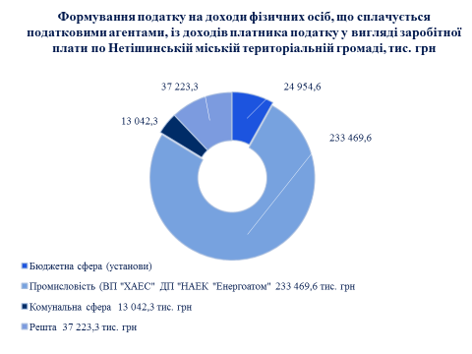

Прогноз на 2022 рік 367 470,0 тис. грн
Прогноз на 2023 рік 410 450,0 тис. грн

Податок на прибуток (ККД 11020200)
Податок на прибуток підприємств та фінансових установ комунальної власності у розмірі 100% зараховується до загального фонду бюджету Нетішинської міської територіальної громади.

Фактичні надходження по роках:
2017 р. 237,0 тис. грн, у тому числі переплати 0,0 тис. грн
2018 р. 235,9 тис. грн, у тому числі переплати 0,0 тис. грн
2019 р. 282,2 тис. грн, у тому числі переплати 64,0 тис. грн
2020 р.
(станом на 1 грудня) 475,9 тис. грн, у тому числі переплати 44,9 тис. грн
2020 р. очікувані 475,9 тис. грн

План на 2021 рік 208,1 тис. грн
План надходжень на 2021 рік податку на прибуток підприємств та фінансових установ комунальної власності визначено відповідно до положень Бюджетного та Податкового кодексів України за даними підприємств комунальної власності міста:
тис. грн
№ п/п | Назва підприємства комунальної власності | 2021 рік | 2022 рік | 2023 рік
1 | КП НМР «Торговий центр» | 41,0 | 41,0 | 41,0
2 | КП НМР «Книги» | 9,1 | 9,1 | 9,1
3 | КП НМР «Житлово-комунальне об'єднання» | 131,0 | 168,4 | 208,4
4 | КП НМР «Комфорт» | 0 | 0 | 0
5 | КП НМР «Благоустрій» | 27,0 | 27,0 | 27,0
 | Всього | 208,1 | 245,5 | 285,5

Зважаючи на економічний стан комунальних підприємств, песимістичний прогноз по діяльності у 2021 році, у зв’язку з карантинними обмеженнями, що спричиняє значні збитки на підприємствах податок на прибуток комунальних підприємств на 2021 рік розраховано в сумі 208,1 тис. гривень.
Планові показники по податку на прибуток підприємств та установ комунальної власності на 2021-2023 роки менше фактичних надходжень
2020 року, що пояснюється відповідно до листів:
КП НМР «Торговий центр» від 08.10.2020 № 431:
зменшенням орендованої площі та подорожчанням господарських матеріалів та послуг, що необхідні для забезпечення діяльності підприємства, що вплине на збільшення витрат та на результат роботи;
КП НМР «Житлово-комунальне об’єднання» від 16.11.2020
№ 01-09/1477:
зменшенням кількості житлових будинків, яким надається послуга з утримання будинків та прибудинкової території, а також укладенням договорів на управління багатоквартирними будинками в зв’язку із створенням об’єднань cпіввласників багатоквартирних будинків.

Прогноз на 2022 рік 245,5 тис. грн
Прогноз на 2023 рік 285,5 тис. грн.

Рентна плата

за спеціальне використання лісових ресурсів

в частині деревини, заготовленої в порядку рубок головного користування
(ККД 13010100)
Фактичні надходження по роках:
2019 р. 8,7 тис. грн (100,0%)
3,2 тис. грн (37,0%)
2020 р. (станом на 1 грудня) 33,1 тис. грн
2020 р. очікувані 33,1 тис. грн
План на 2021 рік 27,4 тис. грн

Розрахунок прогнозної рентної плати за спеціальне використання лісових ресурсів на 2021 рік здійснено відповідно до листа ДП «Славутський лісгосп» від 09.11.2020 року.

Прогноз на 2022 рік 15,9 тис. грн
Прогноз на 2023 рік 10,4 тис. грн

Рентна плата

за спеціальне використання лісових ресурсів

(крім рентної плати за спеціальне використання лісових ресурсів в частині деревини, заготовленої в порядку рубок головного користування)
(ККД 13010200)
Фактичні надходження по роках:
2017 р. 136,0 тис. грн
2018 р. всього 611,9 тис. грн
в тому числі:
2018 р. по м.Нетішин 436,8 тис. грн
2018 р. по с.Старий Кривин 175,1 тис. грн

2019 р. всього 378,7 тис. грн
в тому числі:
2019 р. по м.Нетішин 291,1 тис. грн
2019 р. по с.Старий Кривин 87,6 тис. грн

2020 р. (станом на 1 грудня):
2020 р. всього 290,9 тис. грн
в тому числі:
2020 р. по м.Нетішин 244,4 тис. грн
2020 р. по с.Старий Кривин 46,5 тис. грн

2020 р. очікувані:
2020 р. всього 290,9 тис. грн
в тому числі:
2020 р. по м.Нетішин 244,4 тис. грн
2020 р. по с.Старий Кривин 46,5 тис. грн

План на 2021 рік
2021 р. всього 236,3 тис. грн
в тому числі:
2021 р. по м.Нетішин 198,0 тис. грн
2021 р. по с.Старий Кривин 38,3 тис. грн

Розрахунок прогнозної рентної плати за спеціальне використання лісових ресурсів на 2021 рік здійснено відповідно до листів ДП «Славутський лісгосп» від 09.11.2020 р, та РСЛП «Ліс» від 28.10.2020 року.

Прогноз на 2022 рік 198,0 тис. грн
Прогноз на 2023 рік 198,0 тис. грн

Рентна плата

за користування надрами для видобування корисних копалин загальнодержавного значення
(ККД 13030100)
Фактичні надходження до державного бюджету по роках по контингенту 100%:
2017 р. 1 102,9 тис. грн
2018 р. 992,5 тис. грн

5%
2019 р. всього 141,0 тис. грн
в тому числі:
2019 р. по м.Нетішин 63,9 тис. грн
2019 р. по с.Старий Кривин 77,1 тис. грн

2020 р. (станом на 01 грудня)
5%
2020 р. всього 160,4 тис. грн
в тому числі:
2020 р. по м.Нетішин 84,0 тис. грн
2020 р. по с.Старий Кривин 76,4 тис. грн

2020 р. очікувані:
2020 р. всього 160,4 тис. грн
в тому числі:
2020 р. по м.Нетішин 84,0 тис. грн
2020 р. по с.Старий Кривин 76,4 тис. грн

План на 2021 рік
2021 р. всього 187,5 тис. грн
в тому числі:
2021 р. по м.Нетішин 112,5 тис. грн
2021 р. по с.Старий Кривин 75,0 тис. грн

План на 2021 рік до бюджету Нетішинської міської ТГ (5 %) 187,5 тис. грн
Розрахунок прогнозної рентної плати за користування надрами для видобування корисних копалин загальнодержавного значення на 2021 рік здійснено з урахуванням динаміки надходжень за попередні роки, надходжень поточного року, росту до очікуваних показників 2020 року та відповідно до листів ПРАТ «Дікергофф Цемент Україна» від 06.10.2020 р № 2319-бух,
ВП «ХАЕС» ДП «НАЕК «Енергоатом» від 09.10.2020 № 47-09/4-1194/9962 та визначено в сумі 187,5 тис. грн, у тому числі:
м.Нетішин - 112,5 тис. грн
с.Старий Кривин - 75,0 тис. грн
Прогноз на 2022 рік 204,2 тис. грн
Прогноз на 2023 рік 208,3 тис. грн

Рентна плата

за спеціальне користування надрами
для видобування корисних копалин місцевого значення
(ККД 13030200)
Фактичні надходження по роках:
2017 р. 0,0 тис. грн
2018 р. всього 411,7 тис. грн
в тому числі:
2018 р. по м.Нетішин 61,0 тис. грн
2018 р. по с.Старий Кривин 350,7 тис. грн

2019 р. всього 671,5 тис. грн
в тому числі:
2019 р. по м.Нетішин 229,6 тис. грн
2019 р. по с.Старий Кривин 441,9 тис. грн

2020 р. факт (станом на 1 грудня):
2020 р. всього 903,3 тис. грн
в тому числі:
2020 р. по м.Нетішин 124,1 тис. грн
2020 р. по с.Старий Кривин 779,2 тис. грн

2020 р. очікувані:
2020 р. всього 903,3 тис. грн
в тому числі:
2020 р. по м.Нетішин 124,1 тис. грн
2020 р. по с.Старий Кривин 779,2 тис. грн

План на 2021 рік :
2021 р. всього 664,5 тис. грн
в тому числі:
2021 р. по м.Нетішин 0,0 тис. грн

2021 р. по с.Старий Кривин 664,5 тис. грн

Розрахунок прогнозної рентної плати за користування надрами для видобування корисних копалин місцевого значення на 2021 рік по с.Старий Кривин здійснено за даними платників ТОВ «Моноліт-Кривин», наданим листом від 09.11.2020 р. № 20/0911-1/1 та ТОВ «Подільський пісок» від 04.11.2020 р. та визначено в сумі 664,5 тис. гривень.

Прогноз на 2022 рік 754,1 тис. грн
Прогноз на 2023 рік 846,5 тис. грн.

Акцизний податок з реалізації
суб’єктами господарювання
роздрібної торгівлі підакцизних товарів
(ККД 14040000)

Фактичні надходження по роках:
2017 р. 3 664,1 тис. грн
2018 р. всього 3 608,3 тис. грн
в тому числі:
2018 р. по м.Нетішин 3 551,3 тис. грн
2018 р. по с.Старий Кривин 57,0 тис. грн

2019 р. всього 4 595,3 тис. грн
в тому числі:
2019 р. факт по м.Нетішин 4 534,2 тис. грн
2019 р. факт по с.Старий Кривин 61,1 тис. грн

2020 р. (станом на 1 грудня)
2020 р. факт всього 5 111,2 тис. грн
в тому числі:
2020 р. факт по м.Нетішин 5 051,4 тис. грн
2020 р. факт по с.Старий Кривин 59,8 тис. грн

2020 р. очікувані:
2020 р. всього 5 534,8 тис. грн
в тому числі:
2020 р. по м.Нетішин 5 468,7 тис. грн
2020 р. по с.Старий Кривин 66,1 тис. грн

План на 2021 рік :
2021 р. всього 5 983,1 тис. грн
в тому числі:
2021 р. по м.Нетішин 5 911,7 тис. грн

2021 р. по с.Старий Кривин 71,4 тис. грн

Прогнозні надходження акцизного податку з реалізації суб’єктами господарювання роздрібної торгівлі підакцизних товарів на 2021 рік розраховані відповідно до діючого законодавства, з врахуванням фактичних надходжень за січень-листопад 2020 року та росту очікуваних надходжень у 2020 році на 8,1%.

Прогноз на 2022 рік 6 100,0 тис. грн
Прогноз на 2023 рік 6 200,0 тис. грн

Місцеві податки і збори

До місцевих податків і зборів належать:
- податок на майно;
- єдиний податок;
- збір за місця для паркування транспортних засобів;
- туристичний збір.
Відповідно до статті 265 розділу XII Податкового кодексу України з 01 січня 2015 року до складу податку на майно включаються:
- податок на нерухоме майно, відмінне від земельної ділянки;
- плата за землю;
- транспортний податок.

План на 2021 рік всього – 57 698,1 тис. грн

Прогноз на 2022 рік 60 747,6 тис. грн
Прогноз на 2023 рік 61 216,6 тис. грн

у тому числі :
1. Податок на майно
План на 2021 рік - 36 274,0 тис. грн
Прогноз на 2022 рік 38 908,6 тис. грн
Прогноз на 2023 рік 39 058,6 тис. грн

- податок на нерухоме майно, відмінне від земельної ділянки, сплачений юридичними особами, які є власниками об’єктів житлової нерухомості (ККД 18010100)
2017 р. 15,3 тис. грн
в тому числі по ВП «ХАЕС» 1,3 тис. грн
2018 р. 356,9 тис. грн
2019 р. 115,5 тис. грн в тому числі по ВП «ХАЕС» 102,7 тис. грн

2019 р. надходження за мінусом надходжень по ВП «ХАЕС» 12,8 тис. грн (115,5-102,7=12,8)
Факт за 2020 р. (станом на 1 грудня): 18,8 тис. грн в тому числі по ВП «ХАЕС» 7,5 тис. грн
2020 р. очікувані: 18,8 тис. грн
В 2020 році надходження від ВП «ХАЕС» 7,5 тис. грн, оскільки будинок, який знаходився на балансі ВП «ХАЕС» і за який проведено сплату в 2019 році розподілений на окремі квартири.
Прогноз надходжень на 2021 рік 23,9 тис. грн (18,8*27% =23,9)
План на 2021 рік - 23,9 тис. грн
Прогноз на 2022 рік 31,1 тис. грн
Прогноз на 2023 рік 31,1 тис. грн

- податок на нерухоме майно, відмінне від земельної ділянки, сплачений фізичними особами, які є власниками об’єктів житлової нерухомості (ККД 18010200)
2017 р. 243,5 тис. грн
2018 р. всього 177,6 тис. грн
в тому числі:
2018 р. по м.Нетішин 166,6 тис. грн
2018 р. по с.Старий Кривин 11,0 тис. грн

2019 р. факт всього 198,1 тис. грн
в тому числі:
2019 р. факт по м.Нетішин 183,3 тис. грн
2019 р. факт по с.Старий Кривин 14,8 тис. грн

2020 р. (станом на 1 грудня):
2020 р. факт всього 234,7 тис. грн
в тому числі:
2020 р. факт по м.Нетішин 234,2 тис. грн
2020 р. факт по с.Старий 0,5 тис. грн

2020 р. очікувані:
2020 р. всього 234,7 тис. грн
в тому числі:
2020 р. по м.Нетішин 234,2 тис. грн
2020 р. по с.Старий Кривин 0,5 тис. грн

План на 2021 рік :
2021 р. всього 265,7 тис. грн
в тому числі:
2021 р. по м.Нетішин 265,1 тис. грн
2021 р. по с.Старий Кривин 0,6 тис. грн

План на 2021 рік – 265,7 тис. грн (234,7*13,2%=265,7)

Прогноз на 2022 рік 332,8 тис. грн
Прогноз на 2023 рік 332,8 тис. грн

- податок на нерухоме майно, відмінне від земельної ділянки, сплачений фізичними особами, які є власниками об’єктів нежитлової нерухомості (ККД 18010300)
2017 р. 169,1 тис. грн
2018 р. всього 232,8 тис. грн
в тому числі:
2018 р. по м.Нетішин 216,3 тис. грн
2018 р. по с.Старий Кривин 16,5 тис. грн

2019 р. факт всього 280,7 тис. грн
в тому числі:
2019 р. факт по м.Нетішин 262,3 тис. грн
2019 р. факт по с.Старий Кривин 18,4 тис. грн

2020 р. (станом на 1 грудня):
2020 р. факт всього 349,2 тис. грн
в тому числі:
2020 р. факт по м.Нетішин 291,6 тис. грн
2020 р. факт по с.Старий Кривин 57,6 тис. грн

2020 р. очікувані:
2020 р. всього 349,2 тис. грн
в тому числі:
2020 р. по м.Нетішин 291,6 тис. грн
2020 р. по с.Старий Кривин 57,6 тис. грн

План на 2021 рік :
2021 р. всього 395,3 тис. грн
в тому числі:
2021 р. по м.Нетішин 330,1 тис. грн
2021 р. по с.Старий Кривин 65,2 тис. грн

План на 2021 рік – 395,3 тис. грн (349,2*13,2%=395,3)

Прогноз на 2022 рік 488,1 тис. грн
Прогноз на 2023 рік 488,1 тис. грн
- податок на нерухоме майно, відмінне від земельної ділянки, сплачений юридичними особами, які є власниками об’єктів нежитлової нерухомості (ККД 18010400)
2017 р. 706,8 тис. грн
2018 р. всього 1 091,4 тис. грн
в тому числі:
2018 р. по м.Нетішин 1 085,0 тис. грн
2018 р. по с.Старий Кривин 6,4 тис. грн

2019 р. всього 1 410,9 тис. грн
в тому числі:
2019 р. факт по м.Нетішин 1 378,8 тис. грн
2019 р. факт по с.Старий Кривин 32,1 тис. грн

2020 р. (станом на 1 грудня):
2020 р. факт всього 1 690,8 тис. грн
в тому числі:
2020 р. факт по м.Нетішин 1 660,2 тис. грн
2020 р. факт по с.Старий Кривин 30,6 тис. грн

2020 р. очікувані:
2020 р. всього 1 701,8 тис. грн
в тому числі:
2020 р. по м.Нетішин 1 668,9 тис. грн
2020 р. по с.Старий Кривин 32,9 тис. грн

План на 2021 рік :
2021 р. всього 2 161,3 тис. грн
в тому числі:
2021 р. по м.Нетішин 2 119,5 тис. грн
2021 р. по с.Старий Кривин 41,8 тис. грн

План на 2021 рік – 2 161,3 тис. грн (1701,8*27%=2161,3)

Прогноз на 2022 рік 2 340,7 тис. грн
Прогноз на 2023 рік 2 340,7 тис. грн

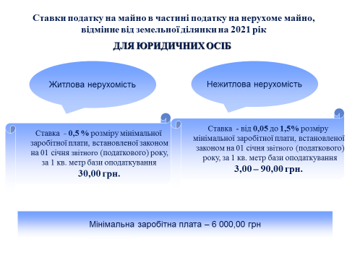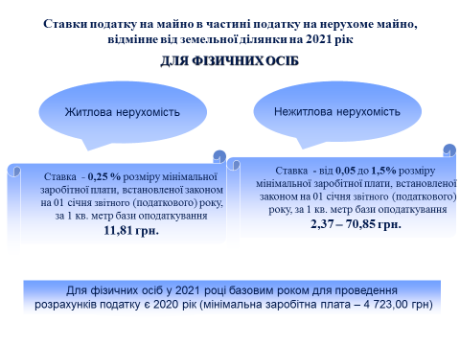
Розрахунок здійснено відповідно до Закону України «Про Державний бюджет України на 2021 рік» (росту до очікуваних надходжень у 2020 році на 27,0%) та відповідно до даних Славутського управління ГУ ДПС у Хмельницькій області.

- податок на майно в частині плати за землю:

У структурі загального фонду бюджету Нетішинської міської територіальної громади плата за землю складає 8,5%.
Згідно з Бюджетним кодексом України, починаючи з 2011 року надходження плати за землю в повному обсязі (100%) зараховуються до доходів бюджетів місцевого самоврядування.
Плата за землю формується із земельного податку та орендної плати за земельні ділянки.

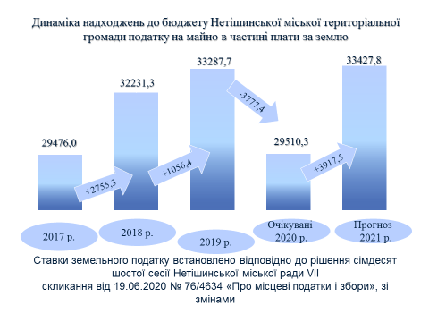

земельний податок з юридичних осіб (ККД 18010500)

2017 р. 24 808,6 тис. грн
2018 р, всього 24 397,1 тис. грн
в тому числі:
2018 р. факт по м.Нетішин 24 236,6 тис. грн
2018 р. факт по с.Старий Кривин 160,5 тис. грн

2019 р. всього 25 547,2 тис. грн
в тому числі:
2019 р. факт по м.Нетішин 24 792,2 тис. грн
2019 р. факт по с.Старий Кривин 755,0 тис. грн

2020 р. (станом на 1 грудня):
2020 р. факт всього 21 418,7 тис. грн
в тому числі:
2020 р. факт по м.Нетішин 20 666,9 тис. грн
2020 р. факт по с.Старий Кривин 751,8 тис. грн

2020 р. очікувані:
всього, в тому числі: 23 478,4 тис. грн
2020 р. по м.Нетішин 22 666,9 тис. грн
2020 р. по с.Старий Кривин 811,5 тис. грн

План на 2021 рік :
2021 р. всього 25 214,5 тис. грн
в тому числі:
2021 р. по м.Нетішин 24 377,0 тис. грн
2021 р. по с.Старий Кривин 837,5 тис. грн

Прогноз на 2022 рік 26 615,9 тис. грн
Прогноз на 2023 рік 26 665,9 тис. грн

орендна плата з юридичних осіб (ККД 18010600)

2017 р. 2 973,1 тис. грн
2018 р. всього 5 896,0 тис. грн
в тому числі:
2018 р. факт по м.Нетішин 3 998,3 тис. грн
2018 р. факт по с.Старий Кривин 1 897,7 тис. грн

2019 р. всього 6 216,4 тис. грн
в тому числі:
2019 р. факт по м.Нетішин 4 300,4 тис. грн
2019 р. факт по с.Старий Кривин 1 916,0 тис. грн

2020 р. (станом на 1 грудня):
2020 р. факт всього 3 904,5 тис. грн
в тому числі:
2020 р. факт по м.Нетішин 2 546,9 тис. грн
2020 р. факт по с.Старий Кривин 1 357,6 тис. грн

2020 р. очікувані:
всього, в тому числі: 4 200,3 тис. грн
2020 р. по м.Нетішин 2 691,8 тис. грн
2020 р. по с.Старий Кривин 1 508,5 тис. грн

План на 2021 рік :
2021 р. всього 6 439,0 тис. грн
в тому числі:
2021 р. по м.Нетішин 4 700,6 тис. грн
2021 р. по с.Старий Кривин 1 738,4 тис. грн

Прогноз на 2022 рік 7 000,0 тис. грн
Прогноз на 2023 рік 7 100,0 тис. грн

земельний податок з фізичних осіб (ККД 18010700)

2017 р. 98,6 тис. грн
2018 р., всього 216,0 тис. грн
в тому числі:
2018 р. факт по м.Нетішин 178,0 тис. грн
2018 р. факт по с.Старий Кривин 38,0 тис. грн

2019 р., всього 201,1 тис. грн
в тому числі:
2019 р. факт по м.Нетішин 154,2 тис. грн
2019 р. факт по с.Старий Кривин 46,9 тис. грн

2020 р. (станом на 1 грудня):
2020 р. факт всього 293,5 тис. грн
в тому числі:
2020 р. факт по м.Нетішин 261,4 тис. грн
2020 р. факт по с.Старий Кривин 32,1 тис. грн

2020 р. очікувані:
2020 р. всього 293,5 тис. грн
в тому числі:
2020 р. по м.Нетішин 261,4 тис. грн
2020 р. по с.Старий Кривин 32,1 тис. грн

План на 2021 рік :
2021 р. всього 290,0 тис. грн
в тому числі:
2021 р. по м.Нетішин 259,0 тис. грн
2021 р. по с.Старий Кривин 31,0 тис. грн

Прогноз на 2022 рік 350,0 тис. грн
Прогноз на 2023 рік 350,0 тис. грн
Зменшення плану надходжень земельного податку з фізичних осіб (код 18010700) у 2021 році в порівнянні з очікуваними надходженнями 2020 року пояснюється сплатою боргів минулих років: Миклушом О.П. – 15,8 тис. грн, Гордєєвою О.Є. – 1,1 тис. грн, Циборт В.П. – 2,1 тис. грн, Драчук В.К. –
1,2 тис. грн, та іншими платниками.

орендна плата з фізичних осіб (ККД 18010900)

2017 р. 1 595,7 тис. грн
2018 р., всього 1 722,2 тис. грн
в тому числі:
2018 р. факт по м.Нетішин 1 696,7 тис. грн
2018 р. факт по с.Старий Кривин 25,5 тис. грн

2019 р., всього 1 504,0 тис. грн
в тому числі:
2019 р. факт по м.Нетішин 1 474,6 тис. грн
2019 р. факт по с.Старий Кривин 29,4 тис. грн

2020 р. (станом на 1 грудня):
2020 р. факт всього 1 465,4 тис. грн
в тому числі:
2020 р. факт по м.Нетішин 1 442,9 тис. грн
2020 р. факт по с.Старий Кривин 22,5 тис. грн

2020 р. очікувані:
2020 р. всього 1 538,1 тис. грн
в тому числі:
2020 р. по м.Нетішин 1 515,6 тис. грн
2020 р. по с.Старий Кривин 22,5 тис. грн

План на 2021 рік :
2021 р. всього 1 484,3 тис. грн
в тому числі:
2021 р. по м.Нетішин 1 457,2 тис. грн
2021 р. по с.Старий Кривин 27,1 тис. грн

Прогноз на 2022 рік 1 750,0 тис. грн
Прогноз на 2023 рік 1 750,0 тис. грн
Зменшення плану надходжень орендної плати з фізичних осіб (код 18010900) у 2021 році в порівнянні з очікуваними надходженнями 2020 року пояснюється такими факторами:
- сплатою в 2020 році боргів минулих років Скоропадою М.В. -
141,0 тис. грн, Волошенюк І.М. - 21,3 тис. грн, Білявцем В.П. – 42,8 тис. грн, Бендиль В.П. – 12,2 тис. грн.;
- сплатою річної суми орендної плати за землю за результатами земельних торгів у формі аукціону, який відбувся 09 червня 2020 року переможцем земельних торгів Ноцик В.В. у сумі 22,0 тис. гривень.
Розрахунок податку на майно, зокрема, плати за землю на 2021 рік проведено у розрізі юридичних та фізичних осіб за видами земельного податку та орендної плати за земельні ділянки, без врахування індексації нормативно грошової оцінки земельних ділянок.

- транспортний податок з фізичних осіб (ККД 18011000) – 0,0 тис. гривень.

Відповідно до даних Славутського управління ГУ ДПС у Хмельницькій області надходжень транспортного податку у 2021 році не передбачається.

2. Збір за місця для паркування транспортних засобів (ККД 18020000)

Фактичні надходження по роках:
2017 р 0,0 тис. грн 2018 р 0,0 тис. грн.
2019 р 0,0 тис. грн
2020 р ( станом на 1 грудня) 0,0 тис. грн
2020 р очікувані 0,0 тис. грн
План на 2021 рік всього 0,0 тис. грн
(немає можливості стягувати збір, оскільки не прийнято рішення сесії міської ради щодо переліку спеціальних земельних ділянок, відведених для організації та провадження діяльності із забезпечення паркування транспортних засобів);

Прогноз на 2022 рік 0,0 тис. грн
Прогноз на 2023 рік 0,0 тис. грн

3. Туристичний збір (ККД 18030000)

Фактичні надходження по роках:
2017 р. 10,3 тис. грн
2018 р., всього 12,0 тис. грн
в тому числі:
2018 р. факт по м.Нетішин 11,1 тис. грн
2018 р. факт по с.Старий Кривин 0,9 тис. грн

2019 р., всього 160,8 тис. грн
в тому числі:
2019 р. факт по м.Нетішин 157,9 тис. грн
2019 р. факт по с.Старий Кривин 2,9 тис. грн

2020 р. (станом на 1 грудня):
2020 р. факт всього 57,3 тис. грн
в тому числі:
2020 р. факт по м.Нетішин 52,8 тис. грн
2020 р. факт по с.Старий Кривин 4,5 тис. грн
2020 р. очікувані:
2020 р. всього 57,3 тис. грн
в тому числі:
2020 р. по м.Нетішин 52,8 тис. грн
2020 р. по с.Старий Кривин 4,5 тис. грн

План на 2021 рік :
2021 р. всього 72,8 тис. грн
в тому числі:
2021 р. по м.Нетішин 67,1 тис. грн
2021 р. по с.Старий Кривин 5,7 тис. грн

План на 2021 рік всього – 72,8 тис. грн

За даними Славутського управління ГУ ДПС у Хмельницькій області.

Прогноз на 2022 рік 77,0 тис. грн
Прогноз на 2023 рік 83,0 тис. грн

туристичний збір, сплачений юридичними особами (ККД 18030100)
Фактичні надходження по роках:
2017 р. 3,8 тис. грн
2018 р всього 3,6 тис. грн
в тому числі:
2018 р. факт по м.Нетішин 3,6 тис. грн
2018 р. факт по с.Старий Кривин 0,0 тис .грн

2019 р., всього 57,4 тис. грн
в тому числі:
2019 р. факт по м.Нетішин 57,4 тис. грн
2019 р. факт по с.Старий Кривин 0,0 тис. грн

2020 р. (станом на 1 грудня):
2020 р. факт всього 8,4 тис. грн
в тому числі:
2020 р. факт по м.Нетішин 8,4 тис. грн
2020 р. факт по с.Старий Кривин 0,0 тис. грн

2020 р. очікувані:
2020 р. всього 8,4 тис. грн
в тому числі:
2020 р. по м.Нетішин 8,4 тис. грн
2020 р. по с.Старий Кривин 0,0 тис. грн

План на 2021 рік
2021 р. всього 10,7 тис. грн
в тому числі:
2021 р. по м.Нетішин 10,7 тис. грн
2021 р. по с.Старий Кривин 0,0 тис. грн

Прогноз на 2022 рік 12,0 тис. грн
Прогноз на 2023 рік 13,0 тис. грн

туристичний збір, сплачений фізичними особами (ККД 18030200)

Фактичні надходження по роках:
2017 р. 6,5 тис. грн
2018 р. всього 8,4 тис. грн
в тому числі:
2018 р. факт по м.Нетішин 7,5 тис. грн
2018 р. факт по с.Старий Кривин 0,9 тис. грн

2019 р., всього 103,4 тис. грн
в тому числі:
2019 р. факт по м.Нетішин 100,5 тис. грн
2019 р. факт по с.Старий Кривин 2,9 тис. грн

2020 р. (станом на 1 грудня):
2020 р. факт всього 48,9 тис. грн
в тому числі:
2020 р. факт по м.Нетішин 44,4 тис. грн
2020 р. факт по с.Старий Кривин 4,5 тис. грн

2020 р. очікувані:
2020 р. всього 48,9 тис. грн
в тому числі:
2020 р. по м.Нетішин 44,4 тис. грн
2020 р. по с.Старий Кривин 4,5 тис. грн

План на 2021 рік :
2021 р. всього 62,1 тис. грн
в тому числі:
2021 р. по м.Нетішин 56,4 тис. грн
2021 р. по с.Старий Кривин 5,7 тис. грн

Прогноз на 2022 рік 65,0 тис. грн
Прогноз на 2023 рік 70,0 тис. грн

4. Єдиний податок (ККД 18050000)
На розвиток економіки Нетішинської міської територіальної громади істотний вплив має малий, середній бізнес і підприємництво, в якому задіяна значна частина наявного населення міста і якими забезпечується майже 5,5% податкових надходжень до бюджету по сплаті єдиного податку. Слід відмітити, що щорічно відмічається збільшення фізичних осіб – підприємців та юридичних осіб, які застосовують спрощену систему оподаткування, обліку та звітності.
Єдиний податок є третім бюджетоформуючим джерелом доходів бюджету Нетішинської міської територіальної громади.
Питома вага єдиного податку в обсязі доходів загального фонду бюджету Нетішинської міської територіальної громади без урахування міжбюджетних трансфертів на 2021 рік складає 5,4%.

Фактичні надходження по роках всього:
2017 р. 11 032,3 тис. грн
2018 р. всього 16 456,8 тис. грн
в тому числі:
2018 р. факт по м.Нетішин 16 023,6 тис. грн
2018 р. факт по с.Старий Кривин 433,2 тис. грн

2019 р., всього 21 081,8 тис. грн
в тому числі:
2019 р. факт по м.Нетішин 20 397,6 тис. грн
2019 р. факт по с.Старий Кривин 684,2 тис. грн

2020 р. (станом на 1 грудня):
2020 р. факт всього 19 209,2 тис. грн
в тому числі:
2020 р. факт по м.Нетішин 18 801,7 тис. грн
2020 р. факт по с.Старий Кривин 407,5 тис. грн

2020 р. очікувані:
2020 р. всього 19 781,7 тис. грн
в тому числі:
2020 р. по м.Нетішин 19 362,4 тис. грн
2020 р. по с.Старий Кривин 419,3 тис. грн

План на 2021 рік : 21 351,3 тис. грн
в тому числі:
2021 р. по м.Нетішин 21 047,5 тис. грн
2021 р. по с.Старий Кривин 303,8 тис. грн

Прогноз на 2022 рік 21 762,0 тис. грн
Прогноз на 2023 рік 22 075,0 тис. грн

План на 2021 рік всього – 21 351,3 тис. грн,
в тому числі:

- єдиний податок з юридичних осіб (ККД 18050300)

2017 р. 1 386,9 тис. грн
2018 р. всього 2 619,3 тис. грн
в тому числі:
2018 р. факт по м.Нетішин 2 609,0 тис. грн
2018 р. факт по с.Старий Кривин 10,3 тис. грн

2019 р., всього 3 363,7 тис. грн
в тому числі:
2019 р. факт по м.Нетішин 3 357,3 тис. грн
2019 р. факт по с.Старий Кривин 6,4 тис. грн

2020 р. (станом на 1 грудня):
2020 р. факт всього 2 605,7 тис. грн
в тому числі:
2020 р. факт по м.Нетішин 2 588,8 тис. грн
2020 р. факт по с.Старий Кривин 16,9 тис. грн

2020 р. очікувані:
2020 р. всього 2 651,1 тис. грн
в тому числі:
2020 р. по м.Нетішин 2 631,4 тис. грн
2020 р. по с.Старий Кривин 19,7 тис. грн

План на 2021 рік :
2021 р. всього 2 783,7 тис. грн
в тому числі:
2021 р. по м.Нетішин 2 763,0 тис. грн
2021 р. по с.Старий Кривин 20,7 тис. грн

Розрахунок прогнозної суми єдиного податку з юридичних осіб на
2021 рік здійснено з урахуванням динаміки надходжень за попередні роки, надходжень поточного року, росту до очікуваних показників 2021 року на 5,0% та визначено в сумі 2783,7 тис. грн (2651,1*5%=2783,7)

Прогноз на 2022 рік 2800,0 тис. грн
Прогноз на 2023 рік 2810,0 тис. грн

- єдиний податок з фізичних осіб (ККД 18050400)
- для першої групи платників – 227,00 гривень
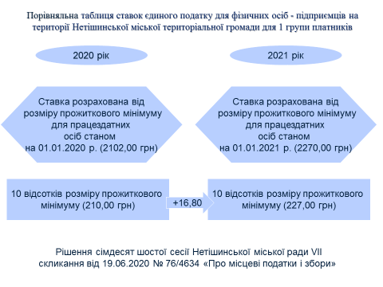
- для другої групи платників – 480,00 гривень
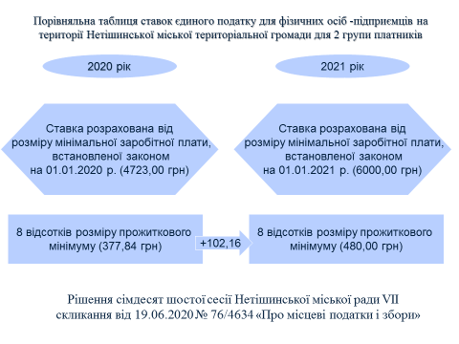
2017 р. 9 510,7 тис. грн
2018 р. всього 13 579,7 тис. грн
в тому числі:
2018 р. факт по м.Нетішин 13 356,8 тис. грн
2018 р. факт по с.Старий Кривин 222,9 тис. грн

2019 р., всього 17 393,3 тис. грн
в тому числі:
2019 р. факт по м.Нетішин 16 893,0 тис. грн
2019 р. факт по с.Старий Кривин 500,3 тис. грн

2020 р. (станом на 1 грудня):
2020 р. факт всього 16 349,4 тис. грн
в тому числі:
2020 р. факт по м.Нетішин 16 092,1 тис. грн
2020 р. факт по с.Старий Кривин 257,3 тис. грн

2020 р. очікувані:
2020 р. всього 16 876,6 тис. грн
в тому числі:
2020 р. по м.Нетішин 16 610,2 тис. грн
2020 р. по с.Старий Кривин 266,4 тис. грн

План на 2021 рік :
2021 р. всього 18 308,4 тис. грн
в тому числі:
2021 р. по м.Нетішин 18 160,4 тис. грн
2021 р. по с.Старий Кривин 148,0 тис. грн

Розрахунок прогнозної суми єдиного податку з фізичних осіб на
2021 рік здійснено з урахуванням динаміки надходжень за попередні роки, надходжень поточного року, росту до очікуваних показників 2020 року: І група – 8%, ІІ група - 27 %, ІІІ група - 7% та визначено в сумі 18 308,4 тис. гривень. При цьому, враховано те, що згідно Закону України від 04.12.2020 № 1072-IX платники єдиного податку першої групи тимчасово звільняються від сплати цього податку у січні – травні 2021 року.
(244,7+2678,4+15385,3=18308,4)

Прогноз на 2022 рік 18 700,0 тис. грн
Прогноз на 2023 рік 19 000,0 тис. грн

- єдиний податок з сільськогосподарських товаровиробників, у яких частка сільськогосподарського товаровиробництва за попередній податковий (звітний) рік дорівнює або перевищує 75 відсотків (ККД 18050500)
2017 р. 134,7 тис. грн
2018 р. факт всього 257,8 тис. грн
в тому числі:
2018 р. факт по м.Нетішин 57,8 тис. грн
2018 р. факт по с.Старий Кривин 200,0 тис. грн

2019 р., всього 324,6 тис. грн
в тому числі:
2019 р. факт по м.Нетішин 147,1 тис. грн
2019 р. факт по с.Старий Кривин 177,5 тис. грн

2020 р. (станом на 1 грудня):
2020 р. факт всього 254,0 тис. грн
в тому числі:
2020 р. по м.Нетішин 120,8 тис. грн
2020 р. по с.Старий Кривин 133,2 тис. грн

2020 р. очікувані:
2020 р. всього 254,0 тис. грн
в тому числі:
2020 р. по м.Нетішин 120,8 тис. грн
в тому числі:
2020 р. по с.Старий Кривин 133,2 тис. грн
переплата (станом на 01.11.2020) 32,9 тис. грн

План на 2021 рік :
2021 р. всього 259,2 тис. грн
в тому числі:
2021 р. по м.Нетішин 124,1 тис. грн
2021 р. по с.Старий Кривин 135,1 тис. грн

Єдиний податок з сільськогосподарських товаровиробників, у яких
частка сільськогосподарського товаровиробництва за попередній
податковий (звітний) рік дорівнює або перевищує 75 відсотків
по платниках:
Назва платника | м. Нетішин | с. Старий Кривин | Нетішинська МТГ
СФГ «Нове Життя» | 85322,72 |  | 85322,72
ПАТ «Тепличний комбінат» | 3360,02 |  | 3360,02
ТОВ «Акріс Агро» | 20213,68 | 124169,74 | 144383,42
ТОВ «Лебідь Агро» | 7767,68 |  | 7767,68
ТОВ «Трайдент Агро» | 7486,73 |  | 7486,73
СФГ «Клепачі» |  | 1381,57 | 1381,57
ТОВ «Акріс Агро Груп» |  | 8648,59 | 8648,59
СФГ «Лан» |  | 848,37 | 848,37
Разом | 124150,83 | 135048,27 | 259199,10

Розрахунок здійснений згідно чинного законодавства та даними Славутського управління ГУ ДПС у Хмельницькій області.

Прогноз на 2022 рік 262,0 тис. грн
Прогноз на 2023 рік 265,0 тис. грн

Частина чистого прибутку (доходу) комунальних унітарних підприємств
та їх об’єднань, що вилучається до бюджету (ККД 21010300)
Фактичні надходження по роках :
2017 р. 162,3 тис. грн
2018 р. 165,1 тис. грн
2019 р. 138,5 тис. грн
2020 р. (станом на 1 грудня) 297,1 тис. грн
2020 р. очікувані 297,1 тис. грн
План на 2021 рік 161,1 тис. грн

Прогноз надходжень на 2021 рік частини чистого прибутку (доходу) комунальних унітарних підприємств та їх об’єднань, що вилучається до бюджету визначено відповідно до положень Бюджетного та Податкового кодексів України за даними підприємств комунальної власності міста:
тис. грн
№ п/п | Назва підприємства комунальної власності | 2021 рік | 2022 рік | 2023 рік
1 | КП НМР«Торговий центр» | 30,0 | 30,0 | 30,0
2 | КП НМР «Благоустрій» | 18,0 | 18,0 | 18,0
3 | КП «Книги» | 5,7 | 5,7 | 5,7
4 | КП НМР «Комфорт» | 0,0 | 0,0 | 0,0
5 | КП НМР «Житлово-комунальне об'єднання» | 107,4 | 138,1 | 170,9
 | Всього | 161,1 | 191,8 | 224,6

Планові показники по частині чистого прибутку (доходу) комунальних унітарних підприємств та їх об’єднань, що вилучається до бюджету на 2021-2023 рр менше фактичних надходжень 2020 року, що пояснюється відповідно до листів:
КП НМР «Торговий центр» від 08.10.2020 № 431:
- зменшенням орендованої площі та подорожчанням господарських матеріалів та послуг, що необхідні для забезпечення діяльності підприємства, що веде за собою збільшення витрат та вплине на результат роботи;
КП НМР «Житлово-комунальне об’єднання» від 16.11.2020
№ 01-09/1477:
- зменшенням кількості житлових будинків, яким надається послуга з утримання будинків та прибудинкової території, а також укладенням договорів на управління багатоквартирними будинками в зв’язку із створенням об’єднань cпіввласників багатоквартирних будинків.

Прогноз на 2022 рік 191,8 тис. грн
Прогноз на 2023 рік 224,6 тис. грн

Надходження адміністративних штрафів
та інших санкцій (ККД 21081100)

Фактичні надходження по роках:
2017 р. 39,9 тис. грн
2018 р. факт всього 93,1 тис. грн
в тому числі:
2018 р. факт по м.Нетішин 92,4 тис. грн
2018 р. факт по с.Старий Кривин 0,7 тис. грн

2019 р., всього 162,6 тис. грн
в тому числі:
2019 р. факт по м.Нетішин 161,7 тис. грн
2019 р. факт по с.Старий Кривин 0,9 тис. грн

2020 р. (станом на 1 грудня):
2020 р. факт всього 48,1 тис. грн
в тому числі:
2020 р. факт по м.Нетішин 48,1 тис. грн
2020 р. факт по с.Старий Кривин 0,0 тис. грн

2020 р. очікувані:
2020 р. всього 50,0 тис. грн
в тому числі:
2020 р. по м.Нетішин 50,0 тис. грн
2020 р. по с.Старий Кривин 0,0 тис. грн

План на 2021 рік :
2021 р. всього 85,6 тис. грн
в тому числі:
2021 р. по м.Нетішин 85,6 тис. грн
2021 р. по с.Старий Кривин 0,0 тис. грн

Розраховано з врахуванням динаміки надходжень за 2017-2020 роки. (База для розрахунку надходження адміністративних штрафів відсутня, оскільки порушення, за які накладаються штрафи не плануються).

Прогноз на 2022 рік 90,0 тис. грн
Прогноз на 2023 рік 90,0 тис. грн

Адміністративний збір за проведення державної реєстрації юридичних осіб, фізичних осіб-підприємців та громадських формувань
(ККД 22010300)

Фактичні надходження по роках :
2017 р. 18,7 тис. грн
2018 р. 32,9 тис. грн
2019 р. 46,2 тис. грн
2020 р. (станом на 1 грудня) 39,4 тис. грн
2020 р. очікувані 40,0 тис. грн
План на 2021 рік 40,0 тис. грн

Прогнозні надходження адміністративного збору за проведення державної реєстрації юридичних осіб, фізичних осіб-підприємців та громадських формувань (ККД 22010300) на 2021 рік розраховані з врахуванням динаміки надходжень за 2017-2020 роки.

Прогноз на 2022 рік 40,0 тис. грн.
Прогноз на 2023 рік 40,0 тис. грн

Плата за надання інших адміністративних послуг (ККД 22012500)

2017 р. 1 153,9 тис. грн
2018 р. факт всього 1 458,3 тис. грн
в тому числі:
2018 р. факт по м.Нетішин 1 454,8 тис. грн
2018 р. факт по с.Старий Кривин 3,5 тис. грн

2019 р., всього 1 158,9 тис. грн
в тому числі:
2019 р. факт по м.Нетішин 1 156,3 тис. грн
2019 р. факт по с.Старий Кривин 2,6 тис. грн

2020 р. (станом на 1 грудня):
2020 р. факт всього 603,3 тис. грн
в тому числі:
2020 р. факт по м.Нетішин 602,3 тис. грн
2020 р. факт по с.Старий Кривин 1,0 тис. грн

2020 р. очікувані:
2020 р. всього 617,9 тис. грн
в тому числі:
2020 р. по м.Нетішин 616,9 тис. грн
2020 р. по с.Старий Кривин 1,0 тис. грн

План на 2021 рік :
2021 р. всього 641,0 тис. грн
в тому числі:
2021р. по м.Нетішин 640,0 тис. грн
2021 р. по с.Старий Кривин 1,0 тис. грн

Прогнозні надходження на 2021 рік плати за надання інших адміністративних послуг розраховані по факту за січень-листопад 2020 року з врахуванням очікуваних надходжень у грудні 2020 року.
Зменшення надходжень плати за надання адміністративних послуг є результатом надзвичайної ситуації, зумовленою введенням обмежувальних заходів (карантину), пов’язаних з пандемією, спричиненою коронавірусом COVID-19 та зменшення попиту на отримання паспортів України для виїзду за кордон.

Прогноз на 2022 рік 700,0 тис. грн
Прогноз на 2023 рік 750,0 тис. грн

Адміністративний збір за державну реєстрацію речових прав
на нерухоме майно та їх обтяжень
(ККД 22012600)

2017 р. 187,6 тис. грн
2018 р. 189,5 тис. грн
2019 р. 205,7 тис. грн
2020 р. (станом на 1 грудня) 129,9 тис. грн
2020 р. очікувані 130,0 тис. грн
План на 2021 рік 140,0 тис. грн

Прогнозні надходження на 2021 рік адміністративного збору за державну реєстрацію речових прав на нерухоме майно та їх обтяжень (ККД 22012600) розраховані по факту за січень - листопад 2020 року з врахуванням очікуваних надходжень у грудні місяці.

Прогноз на 2022 рік 140,0 тис. грн
Прогноз на 2023 рік 140,0 тис. грн

Надходження від орендної плати за користування цілісним майновим комплексом та іншим майном, що перебуває у комунальній власності
(ККД 22080400)
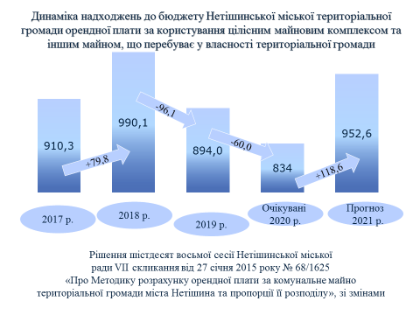
Факт за 2017 рік 910,3 тис. грн
Факт за 2018 р. 990,1 тис. грн
Факт за 2019 р. 894,0 тис. грн
Факт за 2020 р. (станом на 1 грудня) 754,1 тис. грн
2020 р. очікувані 837,4 тис. грн
План на 2021 рік 952,6 тис. грн.
тис. грн
 | Назва підприємства комунальної власності | Орендна плата, яка поступить підприємствам від орендарів від здачі в оренду іншого майна, що знаходиться в комунальній власності в розмірі 100% | Орендна плата, яка поступить до бюджету міста від підприємств від здачі в оренду іншого майна, що знаходиться у комунальній власності |  | Орендна плата, яка поступить підприємствам від орендарів в розмірі 100% від здачі в оренду цілісних майнових комплексів, що знаходяться у комунальній власності | Орендна плата, яка поступить до бюджету міста від підприємств від здачі в оренду цілісних майнових комплексів та іншого майна, що знаходиться у комунальній власності разом
 |  |  | 30% | 70%
1 | КП НМР «Торговий центр» | 3168,0 | 950,4 | 0,0 | 0,0 | 950,4
2 | КП НМР «Благоустрій» | 7,2 | 2,2 | 0,0 | 0,0 | 2,2
 | Всього | 3175,2 | 952,6 | 0,0 | 0,0 | 952,6

Надходження коштів від орендної плати за користування цілісним майновим комплексом та іншим майном, що перебуває у комунальній власності на 2021 рік до бюджету міста визначено відповідно до положень Бюджетного кодексу України, Закону України «Про оренду державного та комунального майна» у сумі 3 175,2 тис. гривень.
Показники розраховані відповідно до рішення шістдесят восьмої сесії Нетішинської міської ради VI скликання від 27 січня 2015 року № 68/1625 «Про Методику розрахунку орендної плати за комунальне майно територіальної громади міста Нетішина та пропорції її розподілу», зі змінами та даних підприємств комунальної форми власності міста за їх листами.

Прогноз на 2022 рік 1031,2 тис. грн
Прогноз на 2023 рік 1038,9 тис. грн

Державне мито
Факт за 2017 рік 119,5 тис. грн
Факт за 2018 рік 140,2 тис. грн
Факт за 2019 рік 129,1 тис. грн
Факт за 2020 р. (станом на 1 грудня) 192,2 тис. грн
2020 рік очікувані 195,2 тис. грн
План на 2021 рік 155,2 тис. грн

Прогноз надходження державного мита до бюджету міста на 2021 рік розраховано з врахуванням динаміки надходжень за 2017-2020 роки. (База для розрахунку надходжень відсутня).

Прогноз на 2022 рік 166,0 тис. грн
Прогноз на 2023 рік 176,0 тис. грн

Інші надходження (ККД 24060300)

2018 р. факт всього 657,5 тис. грн
в тому числі:
2018 р. факт по м.Нетішин 645,5 тис.грн
-повернення фінансування минулих років 645,5 тис. грн
2018 р. факт по с.Старий Кривин 12,0 тис. грн

2019 р., всього 572,4 тис. грн
в тому числі:
2019 р. факт по м.Нетішин 537,6 тис. грн
2019 р. факт по с.Старий Кривин 34,8 тис. грн

2020 р. (станом на 1 грудня):
2020 р. факт всього 108,7 тис. грн
в тому числі:
2020 р. факт по м.Нетішин 97,7 тис. грн
з них:
-повернення фінансування минулих років 38,8 тис. грн
-перерахування грошової застави до бюджету Нетішинської міської ОТГ згідно постанови ЦВК від 21.08.2020 № 193 58,9 тис. грн
2020 р. факт по с.Старий Кривин 11,0 тис. грн
-згідно договору № 182/06 від 01.07.2006 року про надання послуг з утримання обладнання (вартість послуг складає 1,0 тис. грн на місяць, або 12,0 тис. грн на рік).

2020 р. очікувані:
2020 р. всього 109,7 тис. грн
в тому числі:
2020 р. по м.Нетішин 97,7 тис. грн
2020 р. по с.Старий Кривин 12,0 тис .грн

План на 2021 рік :
2021 р. всього 12,0 тис. грн
в тому числі:
2021 р. по м.Нетішин 0,0 тис. грн
2021 р. по с.Старий Кривин 12,0 тис. грн
Прогнозні надходження на 2021 рік інших надходжень розраховані по с.Старий Кривин згідно договору № 182/06 від 01.07.2006 року про надання послуг з утримання обладнання. Вартість послуг складає 1,0 тис. грн на місяць, або 12,0 тис. грн на рік. По місту Нетішин інші надходження не плануються в зв’язку з тим, що вони носять разовий характер.

Прогноз на 2022 рік 12,0 тис. грн
Прогноз на 2023 рік 12,0 тис. грн

ДОХОДИ СПЕЦІАЛЬНОГО ФОНДУ
Доходи спеціального фонду сформовано за рахунок екологічного податку, власних надходжень бюджетних установ, що перебувають у комунальній власності та цільових фондів, утворених органами місцевого самоврядування та місцевими органами виконавчої влади.
Спеціальний фонд бюджету на 2021 рік розраховано в сумі 5 276,7 тис. гривень.

Екологічний податок (ККД 19010000)
Фактичні надходження по роках:

2017 р. 94,5 тис. грн (25,0%)
2018 р. факт всього 147,4 тис. грн
в тому числі:
2018 р. факт по м.Нетішин 133,9 тис. грн (25,0%)
в т.ч. 0,9 переплата
і 23,2 тис. грн одноразової суми, яка не носить постійного характеру
2018 р. факт по с.Старий Кривин 13,5 тис. грн

2019 р. всього 143,3 тис. грн
в тому числі:
2019 р. факт по м.Нетішин 130,3 тис. грн
2019 р. факт по с.Старий Кривин 13,0 тис. грн

2020 р. (станом на 1 грудня):
2020 р. факт всього 161,9 тис. грн
в тому числі:
2020 р. факт по м.Нетішин 147,8 тис. грн
2020 р. факт по с.Старий Кривин 14,1 тис. грн

2020 р. очікувані:
2020 р. всього 161,9 тис. грн
в тому числі:
2020 р. по м.Нетішин 147,8 тис. грн
2020 р. по с.Старий Кривин 14,1 тис. грн

План на 2021 рік :
2021 р. всього 180,6 тис. грн
в тому числі:
2021 р. по м.Нетішин 164,9 тис. грн
2021 р. по с.Старий Кривин 15,7 тис. грн

Прогноз на 2022 рік 180,6 тис. грн
Прогноз на 2023 рік 180,6 тис. грн

Таблиця розподілу між бюджетами екологічного податку
Контингент надходжень екологічного податку на 2021 рік по м.Нетішин  100%  (тис. грн) | Сума надходжень екологічного податку на 2021 рік до державного бюджету  45%  (тис. грн) | Сума надходжень екологічного податку на 2021 рік до обласного бюджету  30%  (тис. грн) | Сума надходжень екологічного податку на 2021 рік до  бюджету міста  25%  (тис. грн)
722,4 | 325,1 | 216,7 | 180,6

Надходження від викидів забруднюючих речовин в атмосферне
повітря стаціонарними джерелами забруднення (ККД 19010100)

Фактичні надходження по роках:
2017 р. 4,3 тис. грн (25,0%)
2018 р. факт всього 40,1 тис. грн
в тому числі:
2018 р. факт по м.Нетішин 27,5 тис. грн (25,0%)
в т.ч. 23,2 тис. грн одноразова сума, яка не носить постійного характеру.
(сплата у 2018 році по кварталах: І кв. - 0,8 тис. грн; ІІ кв. - 24,1 тис. грн;
ІІІ кв. - 1,2 тис. грн)
2018 р. факт по с.Старий Кривин 12,6 тис. грн

2019 р., всього 17,6 тис. грн
в тому числі:
2019 р. факт по м.Нетішин 5,1 тис. грн
2019 р. факт по с.Старий Кривин 12,5 тис. грн

2020 р. (станом на 1 грудня):
2020 р. факт всього 18,8 тис. грн
в тому числі:
2020 р. факт по м.Нетішин 4,7 тис. грн
2020 р. факт по с.Старий Кривин 14,1 тис. грн

2020 р. очікувані:
2020 р. всього 18,8 тис. грн
в тому числі:
2020 р. по м.Нетішин 4,7 тис. грн
2020 р. по с.Старий Кривин 14,1 тис. грн

План на 2021 рік :
2021 р. всього 20,9 тис. грн
в тому числі:
2021 р. по м.Нетішин 5,2 тис. грн
2021 р. по с.Старий Кривин 15,7 тис. грн

Прогноз на 2022 рік 20,9 тис. грн
Прогноз на 2023 рік 20,9 тис. грн

Надходження від розміщення відходів у спеціально відведених для цього місцях чи на об'єктах, крім розміщення окремих видів відходів
як вторинної сировини (ККД 19010300)
Фактичні надходження по роках:
2017 р. 90,2 тис. грн (25,0%)
2018 р. факт всього 107,3 тис. грн
в тому числі:
2018 р. факт по м.Нетішин 106,4 тис. грн
2018 р. факт по с.Старий Кривин 0,9 тис. грн

2019 р. факт всього 125,7 тис. грн
в тому числі:
2019 р. факт по м.Нетішин 125,2 тис. грн
2019 р. факт по с.Старий Кривин 0,5 тис. грн

2020 р. (станом на 1 грудня)
2020 р. факт всього 143,1 тис. грн
в тому числі:
2020 р. факт по м.Нетішин 143,1 тис. грн
2020 р. факт по с.Старий Кривин 0,0 тис. грн

2020 р. очікувані:
2020 р. всього 143,1 тис. грн
в тому числі:
2020 р. по м.Нетішин 143,1 тис. грн
2020 р. по с.Старий Кривин 0,0 тис. грн

План на 2021 рік :
2021 р. всього 159,7 тис. грн
в тому числі:
2021 р. по м.Нетішин 159,7 тис. грн
2021 р. по с.Старий Кривин 0,0 тис. грн

Прогноз на 2022 рік 159,7 тис. грн
Прогноз на 2023 рік 159,7 тис. грн

Розрахунок проведено Славутським управлінням ГУ ДПС у Хмельницькій області.

Код 25000000 Власні надходження бюджетних установ

План на 2021 рік – 5 056,6 тис. грн (за даними бюджетних установ)

Найменування | Код  бюджет-  ної  класифікації | Фонд кому-  наль-  ного майна | Управ-  ління культу-  ри,  всього | Управ-ління освіти, всього | Управлін-  ня соціально-  го  захисту населення,  всього | Міськ  викон  ком | ВСЬОГО
1 | 2 | 3 | 4 | 5 | 7 | 8 | 10
Власні  надходження  бюджетних  установ | 25000000 | 104,0 | 963,3 | 3947,3 | 37,0 | 5,0 | 5056,6
Надходження від плати за послуги, що надаються бюджетними установами згідно із законодавством | 25010000 | 104,0 | 963,3 | 3947,3 | 37,0 | 5,0 | 5056,6
Плата за послуги, що надаються бюджетними установами згідно з їх основною діяльністю | 25010100 | 0 | 963,3 | 3871,3 | 37,0 | 0 | 4871,6
Надходження бюджетних установ від додаткової (господарської) діяльності | 25010200 | 0 | 0 | 0 | 0 | 0 | 0
Плата за  оренду майна  бюджетних  установ | 25010300 | 104,0 | 0 | 76,0 | 0 | 5,0 | 185,0
Надходження бюджетних установ від реалізації в установленому порядку майна (крім нерухомого майна) | 25010400 | 0 | 0 | 0 | 0 | 0 | 0

Прогноз на 2022 рік 5 059,7 тис. грн
Прогноз на 2023 рік 5 055,1 тис. грн

Цільові фонди, утворені Верховною Радою Автономної Республіки Крим, органами місцевого самоврядування та місцевими органами виконавчої влади (ККД 50110000)

2017 р. 31,6 тис. грн,
в т. ч.
8,8 тис. грн до цільового приватизаційного фонду; 22,8 тис. грн до цільового фонду соціально-економічного та культурного розвитку (22,8 надходження за право користування місцем для зовнішньої реклами); 0,0 тис. грн до фонду збереження зеленого господарства міста.

2018 р. 63,2 тис. грн,
в т. ч. :
13,0 тис. грн до цільового приватизаційного фонду; 23,2 тис. грн до цільового фонду соціально-економічного та культурного розвитку (23,1 тис. грн - надходження за право користування місцем для зовнішньої реклами);
26,4 тис. грн - помилкова сплата за пайову участь у розвиток інфраструктури.

2019 р. 66,0 тис. грн,
в т. ч. :
12,6 тис. грн. до цільового приватизаційного фонду; 53,4 тис. грн до цільового фонду соціально-економічного та культурного розвитку (53,4 тис. грн - надходження за право користування місцем для зовнішньої реклами);
2020 р. (станом на 1 грудня) 63,2 тис. грн,
в т. ч. :
7,9 тис. грн. до цільового приватизаційного фонду; 53,9 тис. грн до цільового фонду соціально-економічного та культурного розвитку (53,9 тис. грн - надходження за право користування місцем для зовнішньої реклами);
1,4 тис. грн до цільового фонду збереження зеленого господарства.
Очікувані 2020 року 66,2 тис. грн

План на 2021 рік – 39,5 тис. грн
Надходження розраховані згідно листа Фонду комунального майна міста Нетішина від 26.10.2020 № 01-29/302.

Прогноз на 2022 рік 39,5 тис. грн
Прогноз на 2023 рік 39,5 тис. грн

4.Обгрунтування особливостей міжбюджетних відносин
Обсяг трансфертів, які надаються з державного бюджету бюджету Нетішинської міської ТГ на 2021 рік складає 89 533,810 тис гривень.
Особливостями міжбюджетних відносин на 2021 рік є:
- з державного бюджету надходить освітня субвенція – 86 049,1 тис гривень;
- на здійснення переданих з державного бюджету видатків з утримання закладів освіти та охорони здоров'я за рахунок відповідної додаткової дотації з державного бюджету – 818,166 тис.гривень;
- на здійснення переданих видатків у сфері освіти за рахунок коштів освітньої субвенції (на оплату праці з нарахуваннями педагогічних працівників інклюзивно-ресурсних центрів) – 1 215,900 тис гривень;
- на надання державної підтримки особам з особливими освітніми потребами за рахунок відповідної субвенції з державного бюджету (видатки споживання) - 546,192 тис гривень
- на здійсненн підтримки окремих закладів та заходів у системі охорони здоров'я за рахунок відповідної субвенції з державного бюджету (на лікування хворих на цукровий діабет інсуліном та нецукровий діабет десмопресином) – 627,300 тис гривень;
- на надання державної підтримки особам з особливими освітніми потребами за рахунок відповідної субвенції з державного бюджету (видатки розвитку) – 277,152 тис гривень;
- медична субвенція з державного бюджету не буде надходити до місцевих бюджетів, оскільки з 1 квітня 2020 року передбачено здійснення з державного бюджету видатків на оплату медичних послуг комунальним закладам охорони здоров’я за договорами з Національною службою здоров’я України щодо медичного обслуговування населення в рамках програми медичних гарантій відповідно до Закону України «Про державні фінансові гарантії медичного обслуговування населення».

Видатки бюджету Нетішинської міської територіальної громади
Фінансовий ресурс бюджету Нетішинської міської ТГ на 2021 рік сформовано з урахуванням Бюджетного кодексу України, Податкового кодексу України та основних прогнозних показників економічного і соціального розвитку України на 2021 рік, листів Міністерства фінансів України від 18.09.2020 № 05110-14-6/28827 «Про схвалення Урядом проекту Державного бюджету України на 2021 рік», від 21.09.2020 № 05110-14-6/28961 «Про складання проектів місцевих бюджетів на 202 рік» від 27.11.2020 № 05110-14-6/36465 «Про схвалення Кабінетом Міністрів України проекту державного бюджету на 2021 рік, підготовленого до другого читання», від 28.11.2020 № 05110-14-6/36573 «Про схвалення Кабінетом Міністрів України проекту державного бюджету на 2021 рік, підготовленого до другого читання» та листа Департаменту фінансів Хмельницької обласної державної адміністрації від 11.12.2020 № 02.02-20/698 «Про доведення обсягів міжбюджетних трансфертів».
Формування видаткової частини бюджету на 2021 рік здійснювалось у відповідності до статті 77 Бюджетного кодексу України з урахуванням показників, затверджених Законом України «Про Державний бюджет України на 2021 рік».
Видатки бюджету Нетішинської міської територіальної громади на 2021 рік заплановано у сумі 486 080,2 тис грн, у тому числі обсяг видатків загального фонду бюджету – 480 532,324 тис.грн та видатків спеціального фонду – 5 553, 892 тис.грн.
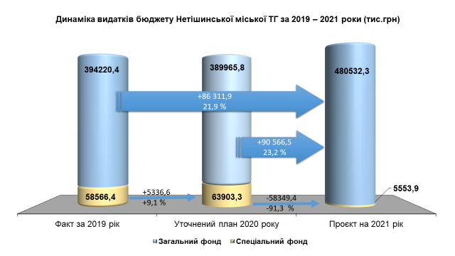
Крім того, передбачено:
- профіцит за загальним фондом бюджету Нетішинської міської територіальної громади у сумі 3 523,986 тис грн, напрямком використання якого визначено передачу коштів із загального фонду бюджету до бюджету розвитку (спеціального фонду);
- дефіцит за спеціальним фондом бюджету Нетішинської міської територіальної громади у сумі 277,152 тис грн, джерелом покриття якого визначено надходження коштів із загального фонду бюджету до бюджету розвитку (спеціального фонду) у сумі 3 523,986 тис грн, скориговані на обсяг погашення місцевих зовнішніх запозичень у сумі 3 246,834 тис грн, відповідно до Кредитного договору ESC 6/18 від 29.11.2018 про надання кредиту Північною Екологічною Фінансовою Корпорацією (НЕФКО).
У порівнянні з плановими показниками бюджету Нетішинської міської об’єднаної територіальної громади на 2020 рік (станом на 01.11.2020 року) видатки бюджету Нетішинської міської територіальної громади на 2021 рік збільшились на 32 555,654 тис грн або на 7,1 %.
Основними причинами збільшення видатків на 2021 рік у порівнянні з видатками, визначеними у бюджеті Нетішинської міської обєднаної територіальної громади на 2020 рік, зокрема, є підвищення розміру мінімальної заробітної плати з січня 2021 року у розмірі 6 000 гривень, з 1 грудня 2021 року – 6500 гривень.
У структурі видатків бюджету Нетішинської міської територіальної громади на 2021 рік найбільшу питому вагу складають видатки на оплату праці працівників бюджетних установ, які фінансуються з бюджету Нетішинської міської територіальної громади (без урахування видатків на оплату праці працівників медичних установ) – 58,2 %
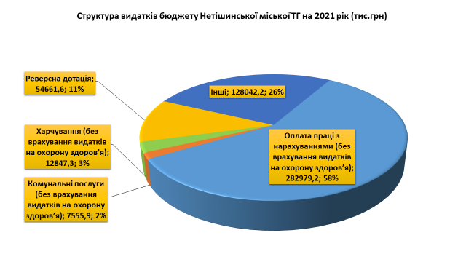
У 2021 році видатки на оплату праці та нарахування працівників бюджетних установ, які фінансуються з бюджету Нетішинської міської територіальної громади (без урахування видатків на оплату праці працівників медичних установ)¹ визначаються у сумі 282 979,2 тис.грн, що на 52 800,872 тис.грн (22,9%) більше у порівнянні з плановими показниками бюджету Нетішинської міської об’єднаної територіальної громади на 2020 рік (станом на 01.11.2020 року).
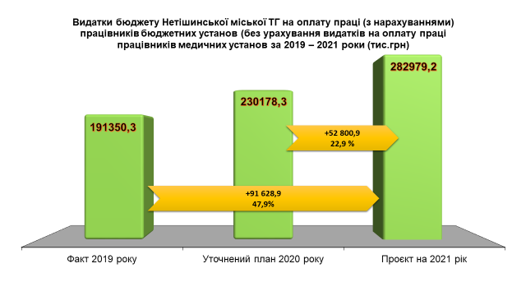
Найбільшу питому вагу у видатковій частині загального фонду бюджету Нетішинської міської територіальної громади (273 950,075тис.грн) складають видатки соціальної спрямованості: 57,0 % видатків спрямовувалися на такі галузі: «Соціальний захист і соціальне забезпечення», «Освіта», «Охорона здоров’я», «Культура і мистецтво», «Фізична культура і спорт».
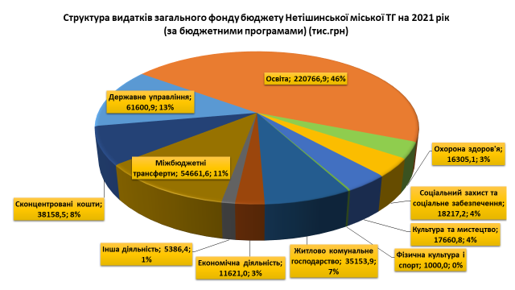
Видатки спеціального фонду бюджету Нетішинської міської територіальної громади на 2021 рік (5 553,9 тис грн) передбачені за рахунок джерел надходжень: передачі з загального до спеціального фонду (трансферти з державного бюджету) – 277,152 тис грн., власні надходження бюджетних установ – 5 056,6 тис.грн; екологічний податок – 180,600 тис.грн; цільовий фонд – 39,500 тис.грн.

Видатки бюджету Нетішинської міської територіальної громади на 2021 рік за галузевою ознакою

ОСВІТА
Всього обсяг видатків загального фонду в проєкті бюджету Нетішинської міської територіальної громади запланований на 2021 рік в цілому по галузі «Освіта» на суму 220 766,917 тис.грн, що в порівнянні з 2020 роком більше на 43 150,361 тис.грн, або 24,3%.

Особливостями формування, розподілу та спрямування видатків загального фонду бюджету Нетішинської міської територіальної громади по галузі «Освіта» на 2021 рік є:
- освітня субвенція у сумі 86 049,100 тис. грн відповідно до статті 103² Бюджетного кодексу України спрямовується на заробітну плату з нарахуваннями педагогічним працівникам загальноосвітніх шкіл міста;
- субвенція з місцевого бюджету на здійснення переданих видатків у сфері освіти за рахунок коштів освітньої субвенції (на оплату праці з нарахуваннями педагогічних працівників інклюзивно-ресурсних центрів) – 1 215,900 тис. грн;
- субвенція з місцевого бюджету на надання державної підтримки особам з особливими освітніми потребами за рахунок відповідної субвенції з державного бюджету (підтримка осіб з особливими освітніми потребами) – 546,192 тис. грн.
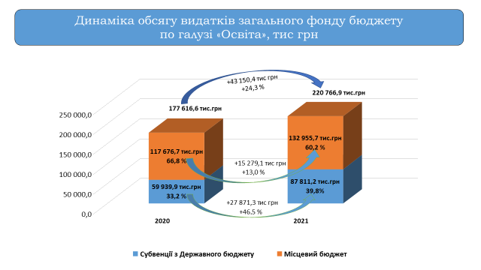
Структура видатків галузі «Освіта» складається з освітньої субвенції з Державного бюджету України, коштів місцевого бюджету Нетішинської міської територіальної громади та інших міжбюджетних трансфертів та представлена в діаграмах у співставних показниках:
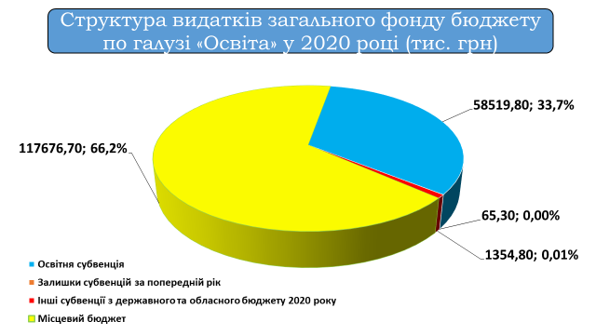
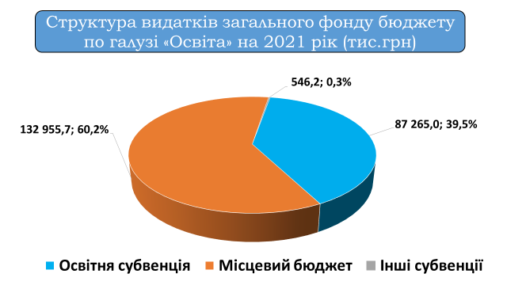
Починаючи з 2018 року, згідно типової програмної класифікації видатків, видатки на утримання мистецьких шкіл віднесені до КТПКВКМБ 1000 «Освіта». В місті функціонує 2 мистецькі школи.
В проєкті бюджету Нетішинської міської територіальної громади на 2021 рік в загальній сумі видатків по галузі «Освіта» на утримання мистецьких шкіл передбачено 13 080,390 тис.грн.
Загальна сума видатків запланованих на 2021 рік за рахунок доходів бюджету Нетішинської міської територіальної громади по галузі «Освіта» складає 132 955,725 тис.грн і будуть спрямовані на:
- надання дошкільної освіти – 76 528,387 тис грн;
- надання загальної середньої освіти закладами загальної середньої освіти (у тому числі з дошкільними підрозділами (відділеннями, групами)) – 31 034,012 тис грн;
- забезпечення належних умов для виховання та розвитку дітей-сиріт і дітей, позбавлених батьківського піклування, в дитячих будинках (виплата допомоги дітям-сиротам та дітям, позбавленим батьківського піклування, яким виповнюється 18 років) – 5,430 тис грн;
- надання позашкільної освіти позашкільними закладами освіти, заходи з позашкільної роботи з дітьми – 9 107,126 тис грн;
- надання спеціальної освіти мистецькими школами – 13 080,390 тис.грн;
- забезпечення діяльності інших закладів у сфері освіти – 3 039,076 тис грн;
- забезпечення діяльності інклюзивно-ресурсних центрів – 161,304 тис. гривень.
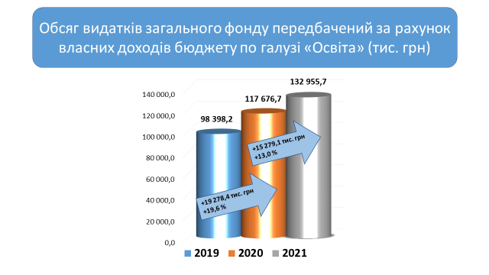
Обсяг освітньої субвенції з державного бюджету місцевим бюджетам починаючи з 2018 року визначається на підставі навчального навантаження та нормативної наповнюваності класів, а також середньої заробітної плати вчителя.
У загальному обсязі освітньої субвенції враховано видатки на зростання соціальних стандартів та контингенту учнів, що здобувають загальну середню освіту.
На 2021 рік місту Нетішин визначена освітня субвенція з державного бюджету в сумі 86 049,100 тис.грн, що в порівнянні з 2020 роком більше на 28 495,100 тис.грн або 50,0 %.
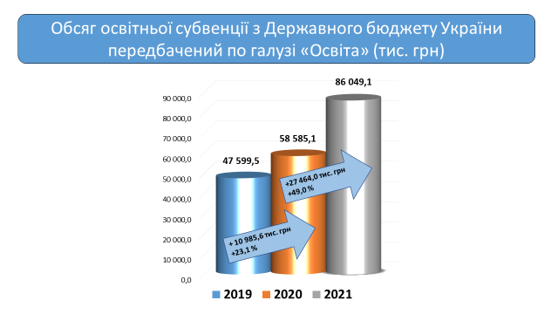
Мережа галузі «Освіта» нараховує 21 бюджетну установу, з них:
- 8 дошкільних навчальних закладів освіти;
- 5 загальноосвітніх шкіл;
- 3 позашкільні заклади освіти;
- 2 інші заклади;
- 1 інклюзивно – ресурсний центр;
- 2 мистецькі школи.
Найбільшу питому вагу у видатках по галузі «Освіта» складають видатки на виплату заробітної плати з нарахуваннями – 198 866,599 тис.грн або 90,1 % від загальної суми.
Основною складової заробітної плати є: основна заробітна плата, розрахована виходячи із розміру посадового окладу працівника І тарифного розряду Єдиної тарифної сітки з 1 січня 2021 року – 2 670 грн та розміру мінімальної заробітної плати з 1 січня 2020 року – 6 000 гривень; з 1 грудня 2021 року І тарифного розряду Єдиної тарифної сітки – 2 893 грн та розміру мінімальної заробітної плати – 6 500 гривен, надбавок і доплат до заробітної плати, які носять обов’язковий характер, надбавок стимулюючого характеру, матеріальної допомоги на оздоровлення та грошової винагороди (стаття 57 ЗУ Про освіту) в розмірі посадового окладу.
Видатки на оплату комунальних послуг та енергоносіїв по всіх бюджетних установах галузі «Освіта» заплановані в обсязі 6 357,796 тис.грн або 3,0 % від загальної суми і обчислені, виходячи із норм споживання холодної та гарячої води і водовідведення та фактичного споживання теплопостачання і електроенергії у натуральних показниках 2020 року, тарифів які встановлені та будуть діяти з 1 січня 2021 року.
Видатки на харчування по галузі «Освіта» враховані в сумі 8 260,436 тис.грн, у тому числі на харчування дітей у дошкільних навчальних закладах – 4 107,896 тис грн, учнів загальноосвітніх школ – 4 152,540 тис грн.
При розрахунку видатків на харчування враховано збільшення вартості харчування на 10% у порівнянні з 2020 роком.
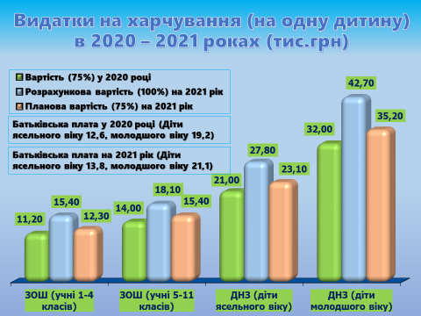
Слід зазначити, що в м. Нетішині, починаючи з 1 вересня 2020 року у дошкільному навчальному закладі (ясла-садок) комбінованого типу №5 «Теремок» та дошкільному навчальному закладі (ясла-садок) комбінованого типу №6 «Райдуга» введено харчування дітей, які за медичними показниками потребують безглютенове та безлактозне харчування, вартість харчування по яких складає 45,66 грн на день на 1 дитину.
На 2021 рік в проєкті бюджету по галузі «Освіта» заплановані видатки в сумі 18,218 тис.грн на безоплатне безглютенове та безлактозне харчування 2-х дітей вищезазначеної категорії.
Обсяг видатків спеціального фонду в проєкті бюджету Нетішинської міської територіальної громади запланований на 2021 рік по галузі «Освіта» у сумі 277,152 тис.грн.

ОХОРОНА ЗДОРОВ'Я

Трансформація системи охорони здоров’я стосується кожного жителя Нетішинської територіальної громади та кожного українця.
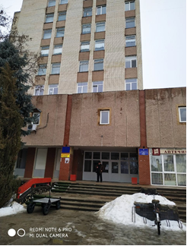
Мета медичної реформи - забезпечення громадянам рівний доступ до якісних медичних послуг, в результаті змін орієнтувати систему так, щоб у центрі її був пацієнт.
Розуміння системи охорони здоров’я після проведення реформи: ефективна і доступна система охорони здоров’я, що відповідає потребам населення. Підвищення рівня і якості життя населення на основі розширення доступності, підвищення якості та безпеки медичної допомоги, продуктивної зайнятості персоналу, що працює у галузі охорони здоров’я, а також підвищення їх рівня соціального забезпечення, розвитку і оптимізації системи соціальної підтримки.
Починаючи з 2019 року комунальне некомерційне підприємство Нетішинської міської ради «Центр первинної медико-санітарної допомоги» отримує кошти за договором з Національною службою здоров’я України. З 1 квітня 2020 року на модель оплати медичних послуг, наданих пацієнтам, перейшло також і комунальне некомерційне підприємство Нетішинської міської ради «Спеціалізована медико-санітарна частина м. Нетішин» яке надає вторинну (спеціалізовану) амбулаторну та стаціонарну допомогу.
Видатки на охорону здоров’я на 2021 рік визначені з урахуванням провадження реалізації заходів реформ фінансування системи охорони здоров’я відповідно до Закону України «Про державні фінансові гарантії медичного обслуговування населення».
У зв’язку з переведенням медичних закладів міста в статус комунальних некомерційних підприємств охорони здоров’я, та відповідно їх переходом на модель оплати медичних послуг, наданих пацієнтам, за рахунок коштів отриманих за договорами з Національною службою здоров’я України, в проєкті Закону України «Про Державний бюджет України на 2021 рік» бюджету Нетішинської ТГ на 2021 рік медична субвенція з державного бюджету місцевим бюджетам не передбачена.
Фінансування галузі охорони за рахунок коштів бюджету Нетішинської міської ТГ у наступному році передбачається на підставі проєкту Комплексної програми розвитку та підтримки комунальних підприємств охорони здоров’я Нетішинської міської територіальної громади і надання медичних послуг на 2021-2024 роки. Зазначена програма розроблена відповідно до Основ законодавства України про охорону здоров’я, визначає перспективи розвитку галузі охорони здоров’я Нетішинської міської ТГ.
По КПКВК 0212020 «Спеціалізована стаціонарна медична допомога населенню» по КНП НМР «СМСЧ м. Нетішин» передбачені видатки на оплату комунальних послуг та енергоносіїв, виплату пенсій, продукти харчування, харчування донорів та спецхарчування, медикаменти, оплату послуг та придбання предметів, матеріалів, обладнання. Однак видатки на заробітну плату з нарахуваннями, передбачені лише на перший квартал 2021 року. При цьому у разі недостатнього фінансового ресурсу на утримання КНП НМР «СМСЧ м.Нетішин» передбачені сконцентровані кошти на заробітну плату з нарахування у сумі 14 485,423 тис гривень.
На утримання КМЗ НМР «Спеціалізована медико-санітарна частина м.Нетішин» у бюджеті Нетішинської міської ТГ на 2021 рік передбачені видатки по загальному фонду у сумі 14 075,861 тис грн:
- кошти бюджету Нетішинської ТГ – 13 257,695 тис гривень;
- дотація з місцевого бюджету на здійснення переданих з державного бюджету видатків з утримання закладів освіти та охорони здоров’я за рахунок відповідної додаткової дотації з державного бюджету – 818,166 тис гривень.
Окрім того КНП НМР «СМСЧ м.Нетішин» по КПКВК 0212144 «Централізовані заходи з лікування хвлорих на цукровий та нецукровий діабет» передбачені кошти у сумі 627,300 тис грн на лікування хворих на цукровий та нецукровий діабет за рахунок субвенції з місцевого бюджету на здійснення підтримки окремих закладів та заходів у системі охорони здоров’я за рахунок відповідної субвенції з державного бюджету (на лікування хворих на цукровий діабет інсуліном та нецукровий діабет десмопресином).
Аналіз видатків по КНП НМР «СМСЧ м.Нетішин» у 2021 в порівнянні з 2020 роком
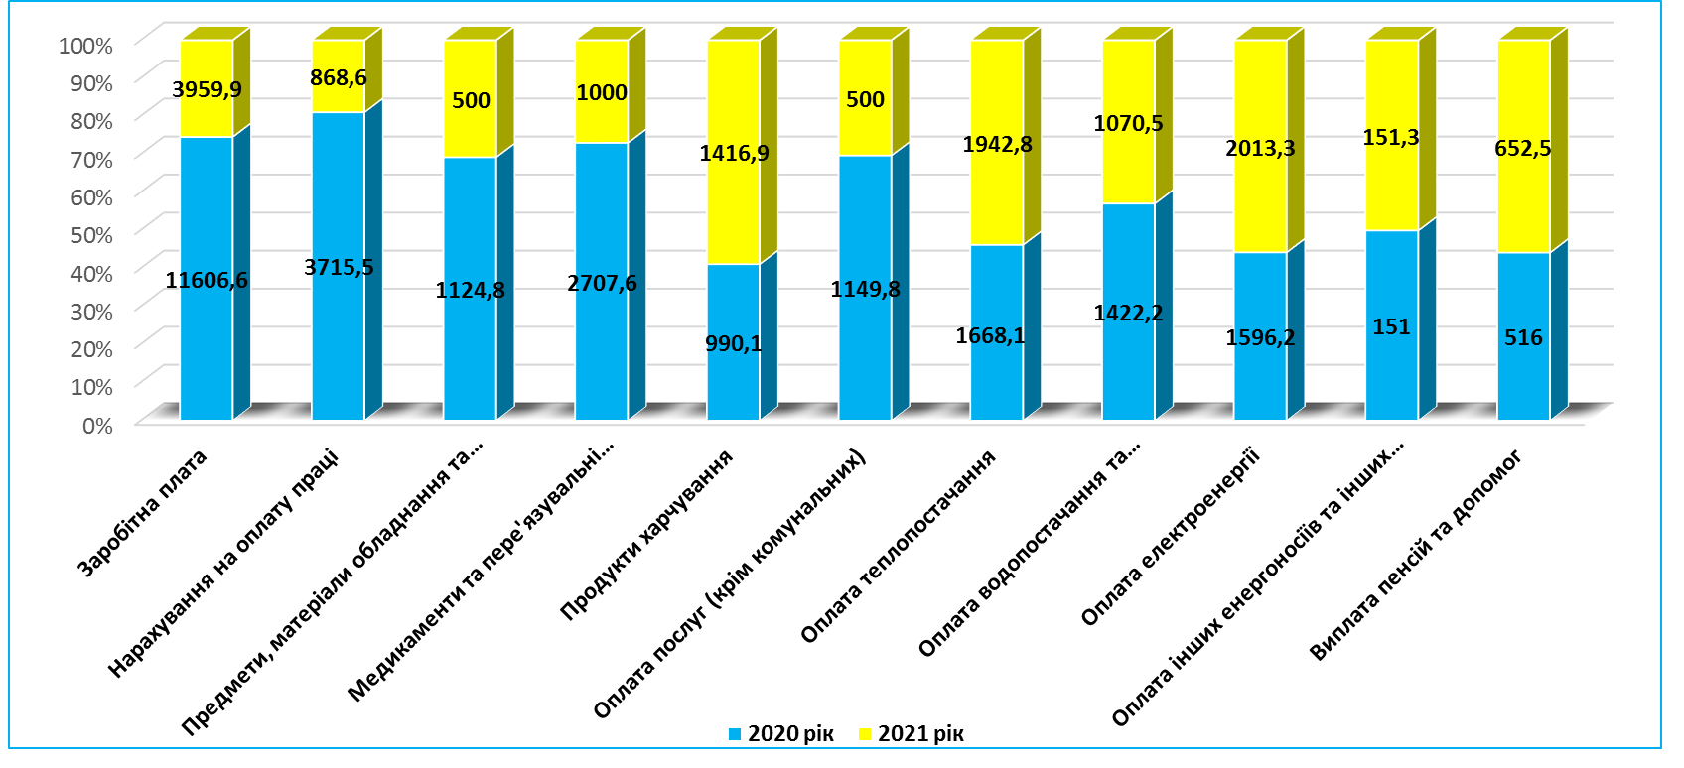

Видатки за рахунок власних доходів бюджету Нетішинськї ТГ по КПКВК 0212020 комунального некомерційного підприємства будуть спрямовані у 2021 році на заробітну плату з нарахуваннями – 4 828,474 тис грн, предмети та матеріали -500,000 тис грн, медикаменти та перев’язувальні матеріали – 1 000,000 тис грн, продукти харчування – 1 416,930 тис грн, оплату комунальних послуг та енергоносіїв – 4 359,791 тис грн, виплату пенсій – 652,500 ти грн, оплату послуг (крім комунальних) -500,000 тис гривень. Кошти дотація з місцевого бюджету на здійснення переданих з державного бюджету видатків з утримання закладів освіти та охорони здоров’я за рахунок відповідної додаткової дотації з державного бюджету у сумі 818,166 тис грн будуть спрямовані по оплату електроенергії
Розрахунковий фонд заробітної плати працівників медичного закладу обчислений в сумі 60 517,4 тис грн. Основною складової заробітної плати є: основна заробітна плата, розрахована виходячи із розміру посадового окладу працівника І тарифного розряду Єдиної тарифної сітки з 1 січня 2021 року – 2 670 грн та розміру мінімальної заробітної плати з 1 січня 2020 року – 6 000 гривень; з 1 грудня 2021 року І тарифного розряду Єдиної тарифної сітки – 2 893 грн та розміру мінімальної заробітної плати – 6 500 гривен.
Забезпечити виплату заробітної плати працівникам КНП НМР «СМСЧ м.Нетшин» планується також за рахунок коштів НСЗУ.
Вартість харчування на один ліжко-день по медичному закладу планується в середньому розмірі 29,18 гривень що 1,03 гривень більше ніж у 2020 році.
Видатки на оплату комунальних послуг та енергоносіїв розраховані виходячи із натуральних показників (окрім споживання холодної води та водовідведення) та діючих тарифів на енергоносії у 2021 році і становлять по КНП НМР «СМСЧ м. Нетішин» - 5 177,957 тис гривень по КНП НМР «Центр ПМСД» - 332,000 тис гривень.

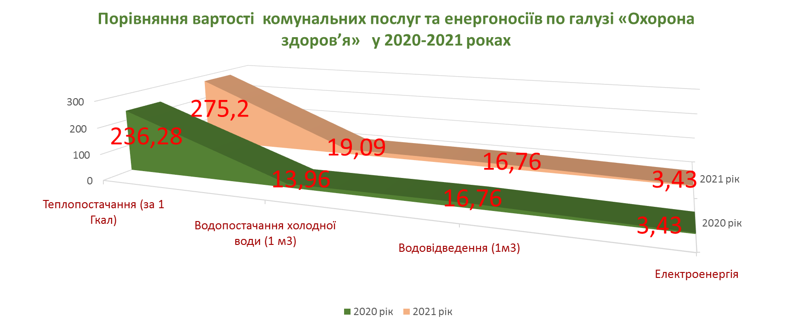

Видатки по спеціальному фонду бюджету на 2021 рік не передбачені.
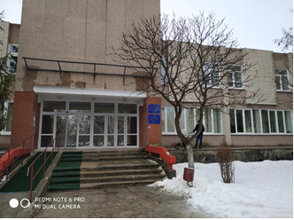
По КНМ НМР «Центр ПМСД» за рахунок коштів бюджету Нетішинського міського ОТГ передбачені видатки у сумі 1 601,965 гривень, а саме:
- на виконання постанови Кабінету Міністрів України від 17.08.1998 року №1303 «Про впорядкування безоплатного та пільгового відпуску лікарських засобів за рецептами лікарів у разі амбулаторного лікування окремих груп населення та за певними категоріями захворювань» передбачені видатки для забезпечення відпуску лікарських засобів для пільгової категорії населення у сумі 1 200,0 тис гривень:
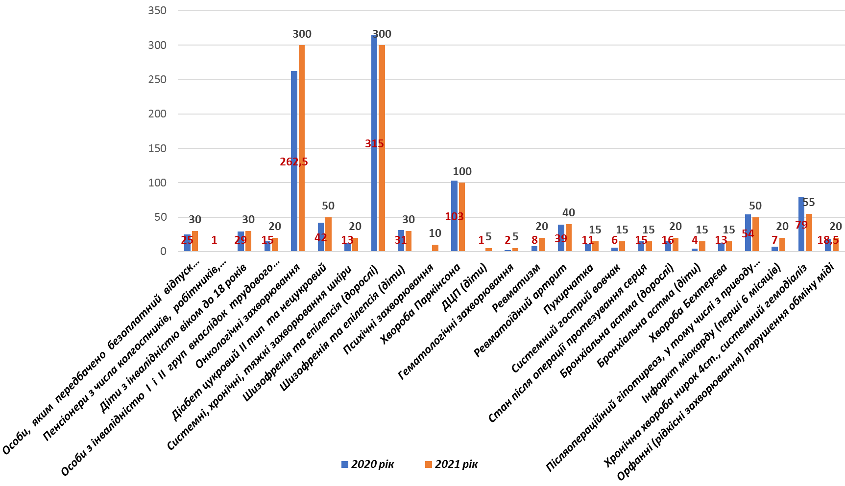

- видатки на оплату комунальних послуг та енергоносіїв у сумі 332,000 тис грн та видатки на придбання медикаментів.
-видатки напридбання туберкуліну -70,000 тис грн.
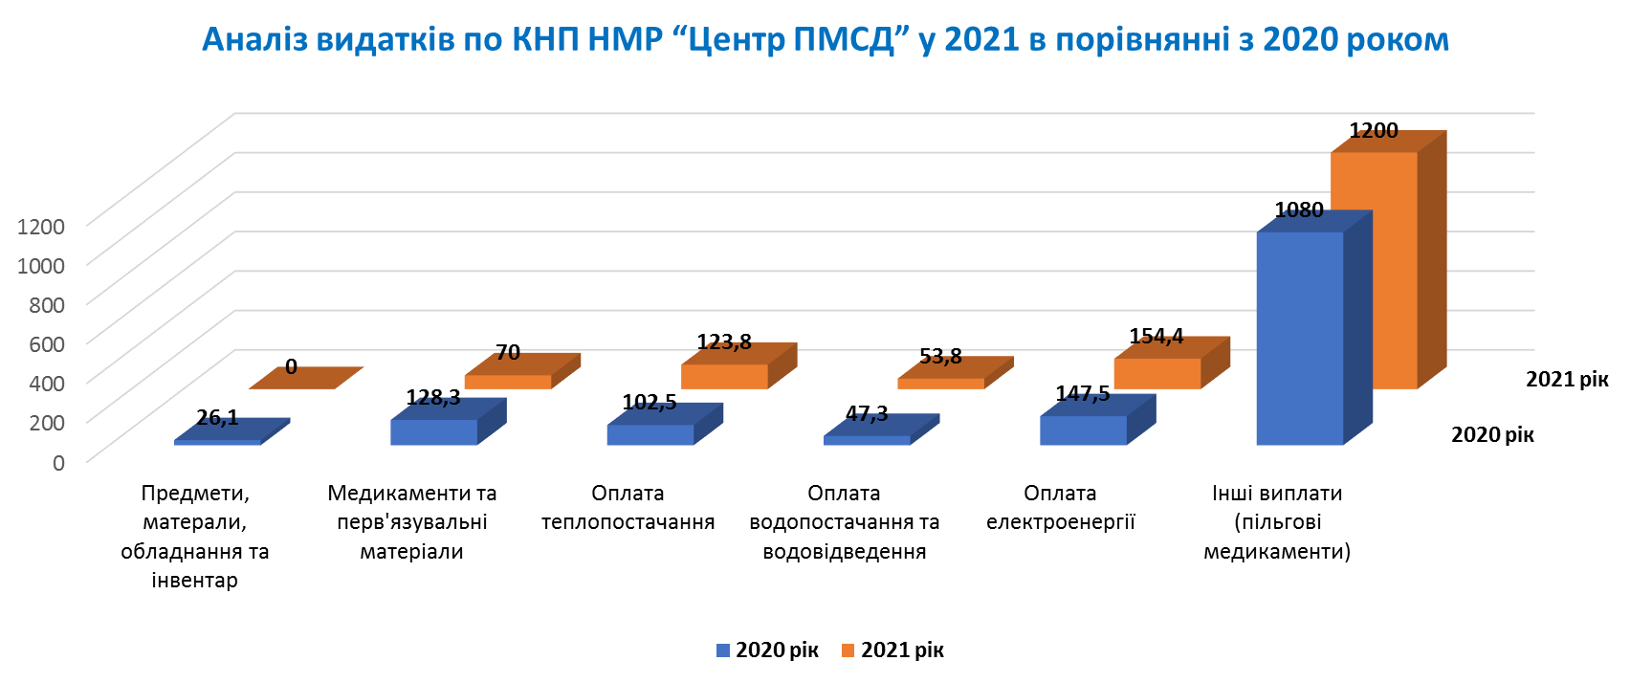

Згідно проєкту комплексної програми розвитку та підтримки комунальних підприємств охорони здоров’я Нетішинської міської територіальної громади і надання медичних послуг на 2021-2024 роки на забезпечення виплати одноразової матеріальної допомоги Почесним донорам до Всесвітнього донора крові по КПКВК 0213242 «Інші заходи у сфері соціального захисту і соціального забезпечення» передбачені кошти у сумі 22,000 тис гривень.

СОЦІАЛЬНИЙ ЗАХИСТ ТА СОЦІАЛЬНЕ ЗАБЕЗПЕЧЕННЯ
Соціальний захист та соціальне забезпечення населення залишається одним із ключових пріоритетів діяльності як державної, так і міської влади. Підвищення соціальних стандартів здатне забезпечити усім громадянам країни рівні можливості для підтримання певного рівня життя, а також посилену підтримку окремих соціальних груп населення.
Ефективний соціальний захист – це не лише гарантовані державою соціальне забезпечення (пенсії, виплати, доплати) і створена мережа надання соціальних послуг, а й комплекс заходів, що здійснюються на місцевому рівні за рахунок коштів місцевого бюджету шляхом надання додаткових гарантій соціального захисту мешканцям Нетішинської міської територіальної громади.
Для виконання заходів міських цільових програм соціальної направленості та утримання установ соціального захисту по загальному фонду бюджету Нетішинської міської територіальної громади на 2021 рік в межах галузі «Соціальний захист та соціальне забезпечення» передбачено видатків в загальній сумі 18 217,238 тис.грн (майже 4 % в обсязі видатків загального фонду бюджету), що на 3 676,606 тис.грн або на 25,3 % більше видатків галузі 2020 року.
З метою здійснення соціального захисту найбільш вразливих верств населення Нетішинської міської територіальної громади діє Міська комплексна програма «Турбота» (далі – Програма). Зазначена Програма спрямована на реалізацію комплексу заходів, пов`язаних з вирішенням найгостріших проблем соціального захисту найменш захищених категорій населення, які, в першу чергу, потребують допомоги зі сторони територіальної громади – ветерани війни та праці, сім’ї загиблих (померлих) воїнів, які безпосередньо приймали участь у антитерористичній операції на Сході України, сім’ї з дітьми, які опинилися в складних життєвих обставинах, малозабезпечені сім’ї, сім’ї внутрішньо переміщених осіб, особи з інвалідністю, діти з інвалідністю, громадяни, які постраждали внаслідок Чорнобильської катастрофи та інші.
Обсяг видатків, передбачений в межах загального фонду бюджету Нетішинської міської територіальної громади на 2021 рік на реалізацію заходів Міської комплексної програми «Турбота» на 2021 рік визначено в сумі 5 860,204 тис.грн.
- КПК 3031 «Надання інших пільг окремим категоріям громадян відповідно до законодавства» - 56,460 тис гривень;
- КПК 3032 «Надання пільг окремим категоріям громадян з оплати послуг зв’язку» - 50,160 тис гривень;
- КПК 3033 « Компенсаційні виплати на пільговий проїзд автомобільним транспортом окремим категоріям громадян» - 254,500 тис гривень;
- КПК 3035 «Компенсаційні виплати за пільговий проїзд окремих категорій громадян на залізничному транспорті»- 12,000 тис гривень;
- КПК 3123 «Програми і заходи державних органів у справах сім»ї»- 7,150 тис грн на виготовлення посвідчень для батьків та дітей з багатодітної сім»ї;
- КПК 3160 «Надання соціальних гарантій фізичним особам, які надають соціальні послуги громадянам похилого віку, особам з інвалідністю, дітям з інвалідністю, хворим, які не здатні до самообслуговування і потребують сторонньої допомоги» - 565,188 тис гривень;
- КПК 3180 «Надання пільг населенню (крім ветеранів війни і праці, військової служби, органів внутрішніх справ та громадян, які постраждали внаслідок Чорнобильської катастрофи) на оплату житлово-комунальних послуг» (надання знижки на оплату квартирної плати особам з інвалідністю І групи загального захворювання, особам з інвалідністю з дитинства І групи, сім»ям в яких є діти з інвалідністю) – 461,850 тис гривень;
- КПК 3192 «Надання фінансової підтримки громадським організаціям ветеранів і осіб з інвалідністю, діяльність яких має соціальну спрямованість» - 140,774 тис гривень;
- «Нетішинська організація ветеранів» -57,581 тис гривень;
- «Нетішинська організація ветеранів Афганістану» - 26,793 тис гривень;
- «Нетішинська міська організація Союз Чорнобиль України» - 56,400 тис гривень;
КПК 3242 « Інші заходи у сфері соціального захисту і соціального забезпечення» - 3 121,892 тис гривень;
- придбання квітів, грамот, марок, конвертів до урочистих дат– 6,680 тис гривень;
- придбання новорічних подарунків для дітей-інвалідів, дітей-учасників АТО, дітей вимушених переселенців – 105,850 тис гривень;
- підписка пільговій категорії населення (одиноким пенсіонерам, інвалідам війни. інвалідам візочникам), громадським організаціям – 89,180 тис гривень
- надання малозабезпеченим продуктових наборів - 98,355 тис гривень;
- надання малозабезпеченим хлібобулочних виробів – 98,280 тис гривень;
- перевезення дітей –інвалідів до спеціалізованої школи – 220,639 тис гривень;
- поточний ремонт жита одиноких осіб з інвалідністю І групи, які користуються кріслами колісними – 13,534 тис.грвень;
- послуги поштового переказу – 7,082 тис гривень;
- перевезення осіб з нирковою недостатністю на процедури гемодіалізу – 198,540 тис гривень;
- послуги з доставки періодичних видань – 4,810 тис гривень;
- облаштування з’їздів до житлових будинків – 125,000 тис гривень,
- допомога до Дня вшанування учасників бойових дій на території інших держав – 27,500 тис гривень;
- допомога до річниці аварії на ЧАЕС – 40,100 тис гривень;
- допомога до Дня Перемоги – 6,000 тис гривень;
- допомога до Дня партизанської слави -1,000 тис гривень;
- допомога до Дня інваліда – 60,000 тис гривень;
- допомога до Дня ліквідатора на ЧАЕС -2,500 тис гривень;
- допомога до Дня захисника України – 7,500 тис гривень;
- відшкодування соціально-незахищеним категоріям населення витрат на підключення водогону – 15,000 тис гривень;
- матеріальна допомога мешканцям міста ( в т.ч. на лікування) – 1 827,500 тис гривень ( з них 500,000 тис грн – по головному розпоряднику «виконавчий комітет Нетішинської міської ради розпоряднику»);
- надання допомоги на поховання самотніх громадян, бездомних громадян -195,400 тис гривень ( з них 110,000 тис грн – по головному розпоряднику «виконавчий комітет Нетішинської міської ради розпоряднику»);
- безкоштовне зубопротезування пільгових категорій населення – 176,400 тис гривень;
- часткове відшкодування витрат особам з інвалідністю та дітям з інвалідністю для придбання засобів особистої гігієни – 726,472 тис гривень;
- відшкодування вартості витрат на проходження громадянами окремих пільгових категорій дорого вартісного обстеження (комп’ютерної томографії)- 148, 800 тис гривень;
- одноразова грошова допомога окремим категоріям незахищених громадян для компенсації витрат на сплату внесків на здійснення капітального ремонту житлових будинків та ліфтів – 110,000 тис гривень.
З метою підвищення рівня соціального захисту постраждалих учасників Революції Гідності, учасників АТО, бійців-добровольців АТО та членів їх сімей та сімей, члени яких загинули під час здійснення АТО або померли після повернення з АТО передбачені видатки на виконання заходів Міської комплексної програми підтримки постраждалих учасників Революції Гідності, учасників антитерористичної операції, бійців-добровольців антитерористичної операції та членів їх сімей в межах галузі «Соціальний захист та соціальне забезпечення» в обсязі – 460,918 тис.грн, а саме:
- Фінансова допомога та підтримка громадської організації «Нетішинське об’єднання воїнів АТО» - 102,943 тис.грн.:
- на придбання канцтоварів – 3,000 тис гривень;
- оплата інших послуг – 31,440 тис гривень;
- оплата комунальних послуг ГО «Нетішинське міське обєднання АТО» - 3,533 тис гривень;
- матеріальна допомога членам громадської організації до державних свят – 65,000 тис гривень;
- Виплата одноразової грошової допомоги учасникам АТО – 88,000 тис гривень.;
- Надання грошової допомоги на санаторно-курортне лікування учасників АТО – 182,000 тис гривень;
- Відшкодування учасникам АТО за встановлення лічильників обліку води в квартирах -3,000 тис гривень;
- Відшкодування вартості проходження учасниками АТО медичних оглядів – 20,595 тис гривень;
- Оплата житлово-комунальних послуг - 64,350 тис гривень.
Крім фінансування заходів міських комплексних програм соціальної направленості, у бюджеті Нетішинської міської територіальної громади на 2021 рік також передбачені видатки на утримання 2 бюджетних установ соціального захисту та соціального забезпечення в загальній сумі 9 581,259 тис.грн, зокрема:
- на поточне утримання територіального центру соціального обслуговування (надання соціальних послуг) враховано асигнування у сумі 5 201,193 тис грн, що на 664,904 тис грн або на 14,7% більше уточнених призначень 2020 року.
Розрахунковий фонд заробітної плати працівників установи обчислений в сумі 3 942,664 тис грн, що на 371,745 тис грн, або на 10,4% більше, ніж у 2020 році. В складі даних видатків заплановані кошти на виплату: основної заробітної плати розрахованої виходячи із розміру посадового окладу працівника І тарифного розряду Єдиної тарифної сітки з 1 січня 2021 року – 2 670 гривень, з 1 грудня – 2 893 гривні, та розміру мінімальної заробітної плати з 1 січня 2021 року – 6 000 гривень, з 1 грудня – 6 500 гривень; надбавок і доплат до заробітної плати, які носять обов’язковий характер (шкідливі умови праці, вислугу років тощо); матеріальної допомоги на оздоровлення в розмірі посадового окладу, щомісячної премії в розмірі 10 %, премія до Дня працівника соціальної сфери в розмірі посадового окладу.
Видатки на оплату комунальних послуг та енергоносіїв розраховані виходячи із натуральних показників, тарифів, які встановлені та будуть діяти з 1 січня 2021 року і становлять 51,812 тис гривень.
Обсяг видатків на придбання медикаментів та перев'язувальних матеріалів врахований в бюджеті в сумі 9,000 тис гривень.
На утримання центру комплексної реабілітації для дітей з інвалідністю у 2021 році враховано асигнування в сумі в сумі 4 380,066 тис грн, з них: оплата праці – 4 075,031 тис. грн, оплата за спожиті енергоносії – 44,160 тис грн, харчування дітей – 153,473 тис грн. та інші видатки – 107,402 тис гривень.
Розрахунковий фонд заробітної плати працівників установи обчислений в сумі 3 340,189 тис гривень В складі даних видатків заплановані кошти на виплату: основної заробітної плати розрахованої виходячи із розміру посадового окладу працівника І тарифного розряду Єдиної тарифної сітки з 1 січня 2021 року – 2 670 гривні, з 1 грудня – 2 893 гривні, та розміру мінімальної заробітної плати з 1 січня 2021 року – 6 000 гривень, з 1 грудня – 6 500 гривень, надбавок і доплат до заробітної плати, які носять обов’язковий характер (шкідливі умови праці, вислугу років тощо); матеріальної допомоги на оздоровлення в розмірі посадового окладу, щомісячна премія в розмірі 10%, премія до Дня працівника соціальної сфери в розмірі посадового окладу.
Обсяг видатків на придбання медикаментів та перев'язувальних матеріалів врахований в бюджеті у сумі 3,400 тис гривень.
Обсяг видатків на придбання продуктів харчування обрахований в загальній сумі 153,473 тис грн, з них 140,768 тис грн для дітей з денним відвідуванням при вартість харчування однієї дитини у сумі 63,27 гривень до фактичного відвідування дітей центру, 12,705 тис грн - для дітей амбулаторного відвідування групи професійної реабілітації при вартість харчування однієї дитини в розмірі 25,42 гривень

СОЦІАЛЬНІ ПРОГРАМИ У ГАЛУЗІ СІМ’Ї, ЖІНОК, МОЛОДІ ТА ДІТЕЙ
На виконання програми захисту дітей Нетішинської міської територіальної громади за рахунок коштів загального фонду передбачені видатки у сумі 233,000 тис гривень, що на 40,100 тис грн більше від уточнених призначень на 2020 рік. Видатки будуть спрямовані на придбання подарунків для дітей-сиріт та дітей позбавлених батьківського піклування до Дня захисту дітей, Миколая та Нового року, придбання шкільного приладдя до Акції «Готуємо дітей до школи», матеріалу допомогу на придбання шкільної та спортивної форми, подарунків для опікунів.
На виконання цільової соціальної програми реалізації молодіжної політики за рахунок загального фонду передбачені видатки у сумі 382,500 тис грн що на 5,000 тис грн більше в порівнянні з уточненим планом на 2020 рік. Видатки спрямовано на виплату премії міського голови у сумі 9,000 тис грн, проведення конкурсів до Дня молоді – 4,000 тис грн, молодіжні акції та участь у конкурсах 5,000 тис гривень, стипендії міського голови обдарованим дітям – 121,500 тис грн, Виплата стипендії міського голови для провідних фахівців галузі освіти, культури та спорту за значні досягнення у розвитку творчого потенціалу молоді, новаторських підходів до навчання та виконання молодого покоління -243,000 тис грн.
Виплата щомісячної стипендії міського голови обдарованим дітям
Стипендія міського голови 121,5 тис.грн
Щомісячно по 300,0 грн

45 особам
Щомісячно
по 300,0 грн

Виплата щомісячної стипендії міського голови для провідних фахівців галузі освіти, культури та спорту за значні досягнення у розвитку творчого потенціалу молоді, новаторських підходів до навчання та виконання молодого покоління

Стипендія міського голови 243,0 тис.грн
45 особам
Щомісячно по 600,0 грн
На виконання програми організації відпочинку та оздоровлення дітей і підлітків Нетішинської територіальної громади передбачені видатки у сумі 1919,357 тис грн, в т.ч. пришкільні табори - 556,7 тис грн, придбання путівок на оздоровлення дітей працівників бюджетної сфери та перевезення пільгових категорій до оздоровчих таборів.

КУЛЬТУРА І МИСТЕЦТВО
На утримання галузі «Культура і мистецтво» визначені видатки на 2021 рік у сумі 17794,696тис грн, в тому числі с.Старий Кривин та Новий Кривин, з них по:
- загальному фонду – 17660,794 тис гривень;
- спеціальному фонду (плата за послуги бюджетних установ)
– 133,902 тис гривень.
Асигнування бюджету міської ТГ по зазначеній галузі у 2021 році будуть спрямовані на утримання бібліотек, музею, палаців і будинків культури, інших підвідомчих установ міської територіальної громади.
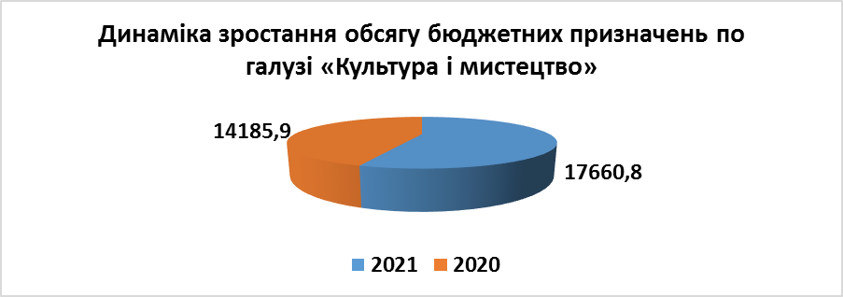
Розрахунковий фонд на заробітну п.лату з нарахуваннями працівників установ культури за рахунок коштів загального фонду обчислений у сумі 13403,418 тис грн, крім того за рахунок спеціального фонду – 40,000 тис грн.
В складі даних видатків заплановані кошти на виплату основної заробітної плати розрахованої виходячи із розміру посадового окладу працівника І тарифного розряду Єдиної тарифної сітки з 1 січня 2021 року – 2670 гривень, з 1 грудня – 2893 гривні та розміру мінімальної заробітної плати з 1 січня 2021 року – 6000 гривень, з 1 грудня – 6 500 гривень, надбавок і доплат до заробітної плати, які носять обов’язковий характер (шкідливі умови праці, вислугу років тощо), матеріальної допомоги на оздоровлення та грошової винагороди у розмірі посадового окладу.
Видатки на оплату комунальних послуг та енергоносіїв та інших комунальних послуг розраховані у сумі 595,462 тис гривень, виходячи із норм споживання холодної та гарячої води і водовідведення та фактичного споживання теплопостачання і електроенергії у натуральних показниках 2020 року, тарифів які встановлені та будуть діяти з 1 січня 2021 року.
Аналіз видатків по галузі “Культура і мистецтво” у 2021 в порівнянні з 2020 роком

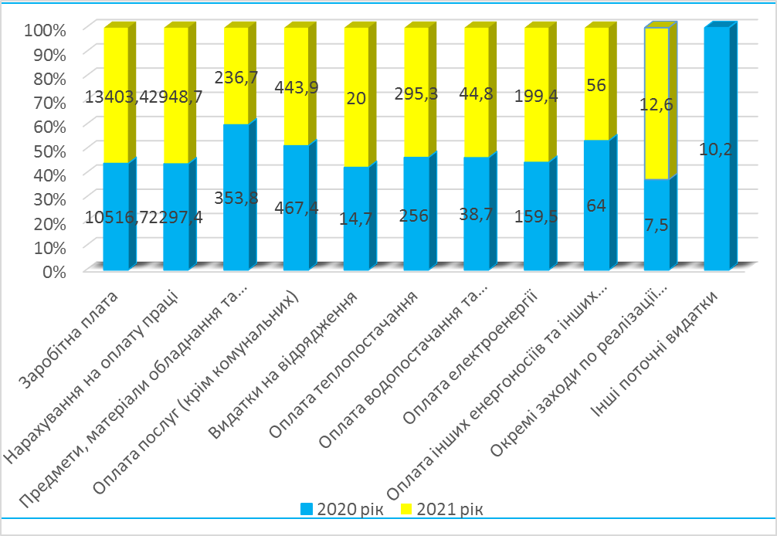
ДЕРЖАВНЕ УПРАВЛІННЯ
На утримання державного управління у 2021 році за рахунок коштів загального фонду передбачені видатки у сумі 60 870,042 тис грн, що на 4 638,380 тис грн більше від уточнених призначень на 2020 рік.
Розподіл видатків здійснено за єдиною методикою для усіх установ.
Розрахунок фонду заробітної плати проведено на підставі рішення сесії Нетішинеської міської ради від 11.12.2020 № 3/ «Про структуру та загальну чисельність виконавчого комітету Нетішинської міської ради» і розрахунковий фонд заробітної плати з нарахуванням працівників установ обчислений в сумі 58 085,694 тис грн, що на 4 706,190 тис грн, або на 8,8% більше, від уточнених призначень у 2020 році. В складі даних видатків заплановані кошти на виплату заробітної плати з врахуванням мінімальної заробітної плати з 1 січня 2020 року у розмірі 6 000 гривень з 1 грудня 2020 року 6 500 гривень, надбавок і доплат до заробітної плати, які носять обов’язковий характер (шкідливі умови праці, вислугу років тощо), матеріальної допомоги на оздоровлення; матеріальна допомога на соціально-побутові потреби та інші виплати відповідно до постанови Кабінету Міністрів України від 09 березня 2006 року № 268 «Про упорядкування структури та умов оплати праці працівників апарату органів виконавчої влади, органів прокуратури, судів та інших органів» із внесеними змінами.
Видатки що становить 462,659 тис гривень на оплату комунальних послуг та енергоносіїв обчислені, виходячи із норм споживання холодної та гарячої води і водовідведення та фактичного споживання теплопостачання і електроенергії у натуральних показниках 2020 року, тарифів які встановлені та будуть діяти з 1 січня 2021 року
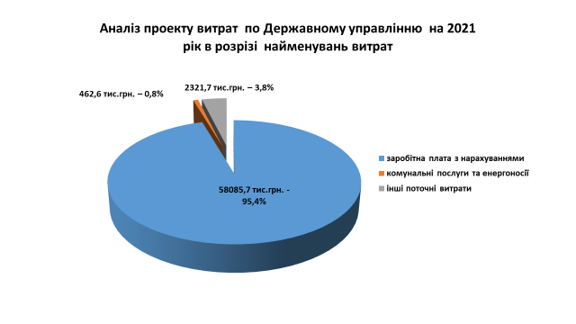
В проекті бюджету Нетішинської міської територіальної громади на 2021 рік в загальній сумі витрат враховані видатки на функціонування установ:
- Виконавчий комітет Нетішинської міської ради;
- Управління освіти виконавчого комітету Нетішинської міської ради;
- Управління соціального захисту населення виконавчого комітету Нетішинської міської ради;
- Управління капітального будівництва виконавчого комітету Нетішинської міської ради;
- Фонд комунального майна міста Нетішина;
- Фінансове управління виконавчого комітету Нетішинської міської ради.

ІНША ДІЯЛЬНІСТЬ У СФЕРІ ДЕРЖАВНОГО УПРАВЛІННЯ

По КТКВК МБ 0210180 «Інша діяльність у сфері державного управління» за рахунок коштів загального фонду бюджету міської територіальної громади передбачено видатки на виконання програми фінансування заходів державного, обласного, місцевого значення у Нетішинській територіальній громаді на 2021-2024 роки у сумі – 487,800 тис грн, що на 347,023 тис грн більше від уточнених призначень на 2020 рік та на виконання цільової соціальної програми реалізації молодіжної політики на 2018-2022 роки для виплати стипендії міського голови у сумі 243,000 тис грн, що на рівні 2020 року.

Крім того по КТКВК МБ 3710180 «Інша діяльність у сфері державного управління» за рахунок коштів загального фонду бюджету міської ОТГ зарезервовано кошти в сумі 38 158,519 тис грн, як нерозподілені з подальшим розподілом на капітальні видатки та резерв на забезпечення видатків на утримання КП НМР «Спеціалізована медико-санітарна частина м. Нетішин» за підсумками виконання бюджету міста за 2020 рік.

ФІЗИЧНА КУЛЬТУРА І СПОРТ
Загальна сума асигнувань загального фонду бюджету міста на галузь «Фізична культура і спорт» запланована у сумі 1 000,000 тис грн, з них на проведення навчально-тренувальних зборів та змагань з олімпійських видів спорту – 800,000 тис грн, з неолімпійських видів спорту – 200,000 тис гривень.
У 2021 році планується:
- збільшення кількості проведення фізкультурно-спортивних заходів у Нетішинській міській ТГ та взяти до 230 участі в обласних та всеукраїнських змаганнях;
- збільшення кількості охоплення осіб спортивно-масовими та фізкультурно-оздоровчими заходами;
- виплата премії у сфері фізичної культури і спорту;
- виплата одноразової грошової винагороди спортсменам і тренерам за досягнений високий результат у змаганнях міжнародного рівня;
- здобути до 1000 призових місць на змаганнях різного рівня.

ЗАХОДИ ІЗ ЗЕМЛЕУСТРОЮ
По КПКВК МБ 0217130 «Здійснення заходів із землеустрою» передбачено видатки у сумі 530,000 тис грн, що на 20,000 тис грн меньше від уточнених призначень на 2020 рік, які будуть спрямовані на виготовлення документації із землеустрою, технічної документації (повторної) з нормативної грошової оцінки населених пунктів, розробка документації із землеустрою щодо встановлення водоохоронних зон та прибережних захисних смуг вздовж річок та інших водойм, геодезичні роботи.
Вищевказані видатки передбачено за рахунок коштів загального фонду бюджету міської територіальної громади та спрямовані на виконання програми розвитку земельних відносин Нетішинської міської територіальної громади на 2020-2024 роки.

ЧЛЕНСЬКІ ВНЕСКИ
Відповідно до статті 91 Бюджетного кодексу України по КТКВК МБ 0217680 «Членські внески до асоціації органів місцевого самоврядування» за рахунок коштів загального фонду передбачено членські внески до Асоціації міст України у сумі 36,779 тис грн, що на 18,304 тис грн більше уточнених призначень 2020 року.

ОРГАНІЗАЦІЯ БЛАГОУСТРОЮ НАСЕЛЕНИХ ПУНКТІВ
Благоустрій — це візитна картка кожного населеного пункту, пріоритетними завданнями якої є забезпечення на вищому рівні утримання чистоти території, освітлення та її озеленення, результати роботи якої відчуває на собі кожний мешканець міста.
Бюджетом Нетішинської територіальної громади на 2021 рік за рахунок коштів загального фонду передбачені видатки на організацію благоустрою територіальної громади у сумі 35 153,901 тис грн, що більше на 3 300,985 тис грн, або на 10,4 % уточнених призначень бюджету 2020 року.
Видатки спрямовані на виконання програми благоустрою Нетішинської міської територіальної громади на 2020-2022 роки, виконавцями якої є КП НМР «Благоустрій» та КП НМР «Комфорт».
В проекті бюджету Нетішинської міської територіальної громади для КП НМР «Благоустрій» передбачено асигнування у сумі 29 266, 499 тис грн, для КП НМР «Комфорт» - 5 887, 402 тис гривень.
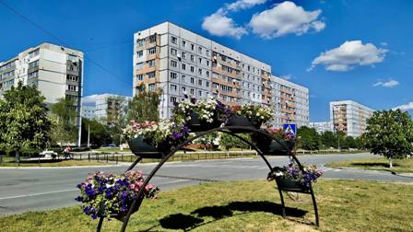
У складі виділених асигнувань враховані видатки на оплату праці з нарахуваннями у сумі 28 517,658 тис грн., на оплату енергоносіїв – 2 212,861 тис гривень.
Передбачені бюджетні асигнування забезпечать ефективне покращення санітарного та естетичного вигляду територій громади та екологічної ситуації довкілля, відновлення зелених насаджень парків та зон відпочинку з використанням сучасних дизайнерських рішень і методів ландшафтного дизайну, забезпечить створення сприятливих умов для життєдіяльності мешканців громади.

УТРИМАННЯ ТА РОЗВИТОК АВТОМОБІЛЬНИХ ДОРІГ ТА ДОРОЖНЬОЇ ІНФРАСТРУКТУРИ
Вулично-дорожня мережа територіальної громади відноситься до об’єктів благоустрою ключовими елементами якої є дороги, вулиці та провулки, проспекти та площі.
На утримання та розвиток вулично-дорожньої мережі за рахунок коштів загального фонду бюджету міської ТГ по КПКВК МБ 0217461 враховані бюджетні призначення у сумі 7 500,000 тис грн, що на 4 462,300 тис грн меньше від уточнених призначень на 2020 рік.

Видатки спрямовані на виконання програми благоустрою Нетішинської міської ТГ на 2020-2022 роки, виконавцем якої є КП НМР «Благоустрій» та будуть спрямовані на проведення поточного ремонту доріг, придбання паливо-мастильних матеріалів, придбання протиожеледних матеріалів та запчастин до автотракторної техніки.

Передбачені асигнування забезпечать поліпшення транспортно-експлуатаційного стану автомобільних доріг загального користування, вулиць і доріг комунальної власності у населеному пункті, зменшення кількості дорожньо-транспортних пригод.

ЗАБЕЗПЕЧЕННЯ НАДАННЯ ПОСЛУГ З ПЕРЕВЕЗЕННЯ ПАСАЖИРІВ АВТОМОБІЛЬНИМ ТРАНСПОРТОМ
По КПКВК МБ 0217413 «Інші заходи у сфері автотранспорту» за рахунок коштів загального фонду заплановано бюджетні призначення у сумі 2 479,259 тис грн, що на 215,612 тис грн, більше від уточнених призначень на 2020 рік, і будуть спрямовані на організацію безкоштовного перевезення дітей-інвалідів, учнів до закладів освіти міста Нетішина, перевезення призовників до військового комісаріату, військовозобов’язаних, призваних по мобілізації до військових частин та навчальних центрів Збройних сил України, інші перевезення передбачені програмою розвитку пасажирських перевезень.

ІНШІ ЗАХОДИ ПОВ’ЯЗАНІ З ЕКОНОМІЧНОЮ ДІЯЛЬНІСТЮ
На виконання програми пріоритетів розвитку громадського суспільства, соціокультурного простору та сприятливого клімату для залучення донорських коштів, спрямованих на розвиток громади за рахунок коштів загального фонду по КТКВК МБ 0217693 заплановано видатки у сумі 1 075,000 тис грн, що на 187,048 тис грн більше від уточнених призначень на 2020 рік, які будуть спрямовані на фінансову підтримку КП НМР «Агенція місцевого розвитку».
ЗАХОДИ ЗАПОБІГАННЯ ТА ЛІКВІДАЦІЇ НАДЗВИЧАЙНИХ СИТУАЦІЙ ТА НАСЛІДКІВ СТИХІЙНОГО ЛИХА
На виконання комплексної програми розвитку цивільного захисту Нетішинської міської територіальної громади на 2020-2024 роки по КТКВК МБ 0218110 «Заходи із запобігання та ліквідації надзвичайних ситуацій та наслідків стихійного лиха» за рахунок коштів загального фонду заплановано бюджетні призначення у сумі 151,900 тис грн, які будуть спрямовані на придбання матеріалів для оновлення та поповнення місцевого матеріального резерву, забезпечення населення, працівників комунальних підприємств (формувань та спеціальних служб) засобами індивідуального захисту, придбання засобів біологічного захисту.

РЕЗЕРВНИЙ ФОНД
За КПКВК МБ 3718700 «Резервний фонд» передбачено видатки у сумі 5 000,000 тис гривень.

РЕВЕРСНА ДОТАЦІЯ
За КПКВК МБ 9110 «Реверсна дотація» передбачено видатки у сумі 54 661,600 тис гривень, що на 20 138,900 тис грн або 58 відсотків більше 2020 року.

СПЕЦІАЛЬНИЙ ФОНД

ПРИРОДООХОРОННІ ЗАХОДИ
За рахунок надходжень до фонду охорони навколишнього природного середовища Нетішинської міської територіальної громади, затвердженого рішенням сесії Нетішинської міської ради від 20 грудня 2019 року №66/4293, передбачено видатки у сумі 180,600 тис грн по КПКВК МБ 0218340 «Природоохоронні заходи за рахунок цільових фондів». Видатки спрямовані на виконання програми природоохоронних заходів на території Нетішинської міської територіальної громади на 2021 рік та будуть спрямовані на проведення заходів із озеленення міста.

ЦІЛЬОВІ ФОНДИ
За рахунок надходжень до цільового фонду соціально-економічного та культурного розвитку Нетішинської міської територіальної громади, затвердженого рішенням шістдесят шостої сесії Нетішинської міської ради від 20 грудня 2019 року № 66/4276 у сумі 39,500 тис грн, використання яких спрямовано на проведення заходів за КТКВК МБ 0210180 «Інша діяльність у сфері державного управління» на виконання програми фінансування заходів державного, обласного, місцевого значення у Нетішинській територіальній громаді на 2021-2024 роки.

ІНФОРМАЦІЯ ЩОДО ПОГАШЕННЯ МІСЦЕВОГО БОРГУ

Місто отримало транш коштів, відповідно до підписаного кредитного договору між Північною Екологічною Фінансовою Корпорацією «НЕФКО» та Нетішинською міською радою від 29.11.2018 року, щодо реалізації проекту «Реконструкція системи вуличного освітлення в м. Нетішин Хмельницької області», в сумі 12 100,00 тис. гривень. Впродовж 2020 року, згідно погодженого графіку, здійснено повернення тіла кредиту в сумі 3 171,208 тис. гривень.

У 2021 році передбачено погашення зовнішніх запозичень від Північної Екологічної Фінансової Корпорації "НЕФКО" в сумі 3 246 834 тис гривень.
Граничний розмір місцевого боргу станом на 31 грудня 2021 року становитиме 5 681,958 тис гривень.
У зв'язку з невиконанням розрахункових обсягів доходів бюджету міста, що враховувались при визначенні обсягу міжбюджетних трансфертів, та передбачались у додатку 6 Закону України "Про Державний бюджет України на 2013 рік" бюджет міста отримав середньострокову позику з єдиного казначейського рахунку у сумі 3 214,000 тис грн на умовах її повернення без нарахування відсотків за користування цими коштами.
Залишок неповернутих коштів середньострокової позички станом на 01.01.2020 року становить 1 536,200 тис гривень. Механізм повернення зазначених коштів до державного бюджету Кабінетом Міністрів України до цього часу не розроблений.

БЮДЖЕТ РОЗВИТКУ
Сконцентровані в бюджеті Нетішинської міської територіальної громади міста кошти у сумі 23 673,096 тис грн по головному розпоряднику бюджетних коштів – фінансове управління виконавчого комітету Нетішинської міської ради за КПКВК 3710180 «Інша діяльність у сфері державного управління». Розподіл коштів буде здійснено разом з вільними лишками, що утворяться на 01.01.2021 року, на сесії міської ради.

Інформація
про хід виконання бюджету Нетішинської міської територіальної громади за січень-листопад 2020 року

За 11 місяців 2020 року до доходної частини загального та спеціального фондів бюджету територіальної громади надійшло податків, зборів, обов’язкових платежів без врахування міжбюджетних трансфертів 329 357,8 тис. грн при плані відповідного періоду 319 538,3 тис. гривень. Виконання плану становить 103,1 %.

Виконання доходів бюджету, без врахування міжбюджетних трансфертів
за січень-листопад 2020 року (тис. грн)

+9819,5 тис.гривень
+3,1%
,1%

%

+12,5%

До загального фонду бюджету територіальної громади (без урахування міжбюджетних трансфертів) у 2020 році (станом на 1 грудня) надійшло податків, зборів (обов'язкових платежів) 323 458,4 тис. грн, при плані відповідного періоду 314 496,2 тис. грн що становить 102,8 відсотка.

Надходження доходів загального фонду без врахування міжбюджетних трансфертів бюджету Нетішинської міської територіальної громади
за 11 місяців 2018-2020 рр (тис. грн)
+42682,4
+15,2%

Найбільшу питому вагу (80,3%) в надходженнях загального фонду бюджету міста займає податок на доходи фізичних осіб. Надходження якого у 2020 році (станом на 1 грудня) склали 259 848,8 тис. грн при плані відповідного періоду 249 500,0 тис. гривень. План виконано на 104,1%.
Перевиконання плану досягнуто за рахунок:
1) збільшення надходжень податку на доходи фізичних осіб по
ВП «ХАЕС» на 65 998,0 тис. грн (100%);
2) по бюджетній сфері порівняно з аналогічним періодом минулого року надходження податку на доходи фізичних осіб збільшились на 5 844,9 тис. грн (контингент), по підприємствах комунальної форми власності – 2 214,9 тис. гривень.
Разом з тим, у зв’язку з надзвичайною ситуацією, зумовленою введенням обмежувальних заходів (карантину), пов’язаних з пандемією спричиненою коронавірусом COVID-19, зменшилися обсяги будівельних робіт, що в свою чергу привело до зменшення надходжень податку на доходи фізичних осіб від підприємств будівельної галузі у сумі 2 777,3 тис. грн, у тому числі:
КВП МУ - 13 Електропівденьзахідмонтаж» – 2 355,2 тис. грн,
ТОВ «Кондиціонер» - 131,5 тис. грн, ТОВ «Відеотехсервіс» - 170,6 тис. гривень.
Другим джерелом доходів бюджету міста є плата за землю, питома вага якої в загальній сумі доходів загального фонду складає 8,4%. Надходження плати за землю у 2020 році (станом на 1 грудня) склали 27 082,1 тис. грн при плані відповідного періоду 27 294,2 тис. гривень. Виконання плану становить 99,2%.
Третім за обсягом джерелом доходів бюджету міста є єдиний податок, надходження якого у 2020 році (станом на 1 грудня) склали 19 209,2 тис. грн при плані відповідного періоду 20 391,4 тис. гривень. Виконання плану становить 94,2%. Питома вага податку у сумі доходів загального фонду бюджету складає 5,9%.
Четвертим за обсягом джерелом доходів бюджету міста є акцизний податок, надходження якого у 2020 році (станом на 1 грудня) склали 9 638,2 тис. грн, при плані на січень-листопад 2020 року 9 706,7 тис. гривень. Виконання плану становить 99,3%. Питома вага податку у загальній сумі доходів загального фонду бюджету становить 3,0%.
Надходження від орендної плати за користування цілісним майновим комплексом та іншим майном, що перебуває у комунальній власності складають 754,1 тис. грн при плані відповідного періоду 649,9 тис. гривень.
Спеціальний фонд
У 2020 році (станом на 1 грудня) до спеціального фонду бюджету міста (без офіційних трансфертів) надійшло 5 899,4 тис. гривень.
Найбільшу питому вагу у структурі спеціального фонду, без офіційних трансфертів, займають власні надходження бюджетних установ – 81,0 відсотка або 4 780,6 тис. гривень.
Від плати за послуги, що надаються бюджетними установами (ККД 25010000) у 2020 році (станом на 1 грудня) надійшло 2 432,6 тис. гривень.
По інших джерелах власних надходжень у 2020 році надійшло
2 348,0 тис. гривень.
У 2020 році (станом на 1 грудня) до цільових фондів надійшло 63,2 тис. гривень.
По коду бюджетної класифікації 33010000 «Кошти від продажу земельних ділянок несільськогосподарського призначення» надійшло
613,0 тис. гривень.

Начальник управління Валентина КРАВЧУК

